
绥德监管服务平台 功能验收单

2020-11-30
北京中物联盟网络科技有限公司

绥德监管服务平台验收功能验收单

情况说明
依托于互联网平台的网络货运企业，天然具有“互联网+大数据”的特征，绥德监管服务平台以此为基准，构建网络货运“以数（据）控税”的征收新模式，以真实，客观的数据作为增值税征管的基础和前提，本次建设平台已完成以下当时合同附件规定的作用：
√ 为增值税征管提供客观、真实的数据
√ 解决增值税征管中的信息不对称问题
√ 降低征税行政成本
因为网络货运行业天然具有的“互联网+大数据”的特征，随着平台试运行时间已超过6个月，平台现有功能已不同于合同附件签订时的功能，针对实际业务做出了各种调整与优化，具体功能参看功能清单。

二、功能清单

2.1首页
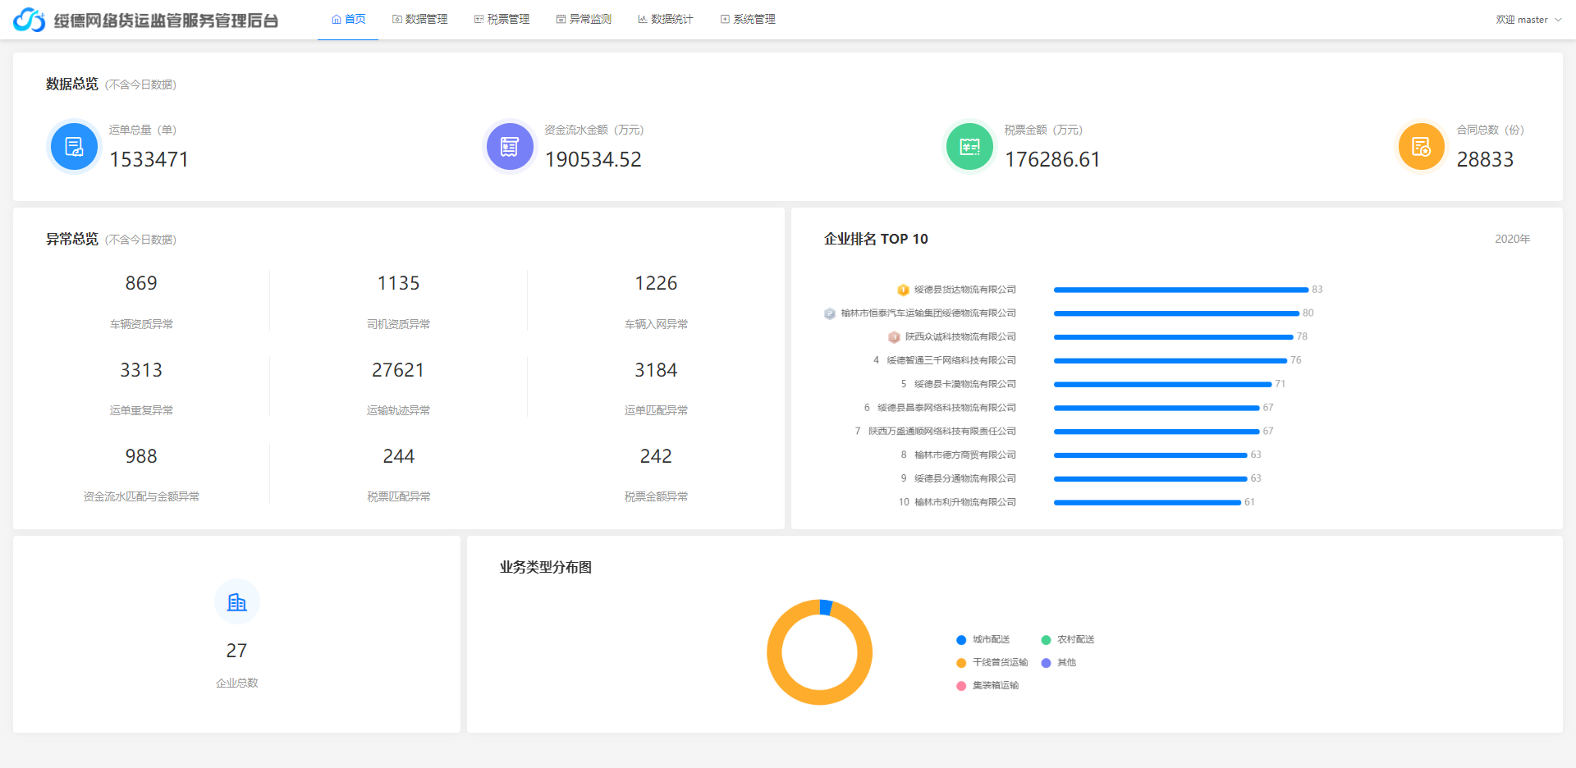

此处显示所有上传到系统上的数据的统计总览，及所有数据根据异常判断标准判断后的异常数据的统计。

2.2数据管理
此处显示对所有企业上报的数据进行查看、查询及数据处理等情况。该模块下分别展示合同管理、运单管理、资金流水、税票管理、完税证明、营业收入、资金申请、签到信息及上游资金流水子模块。

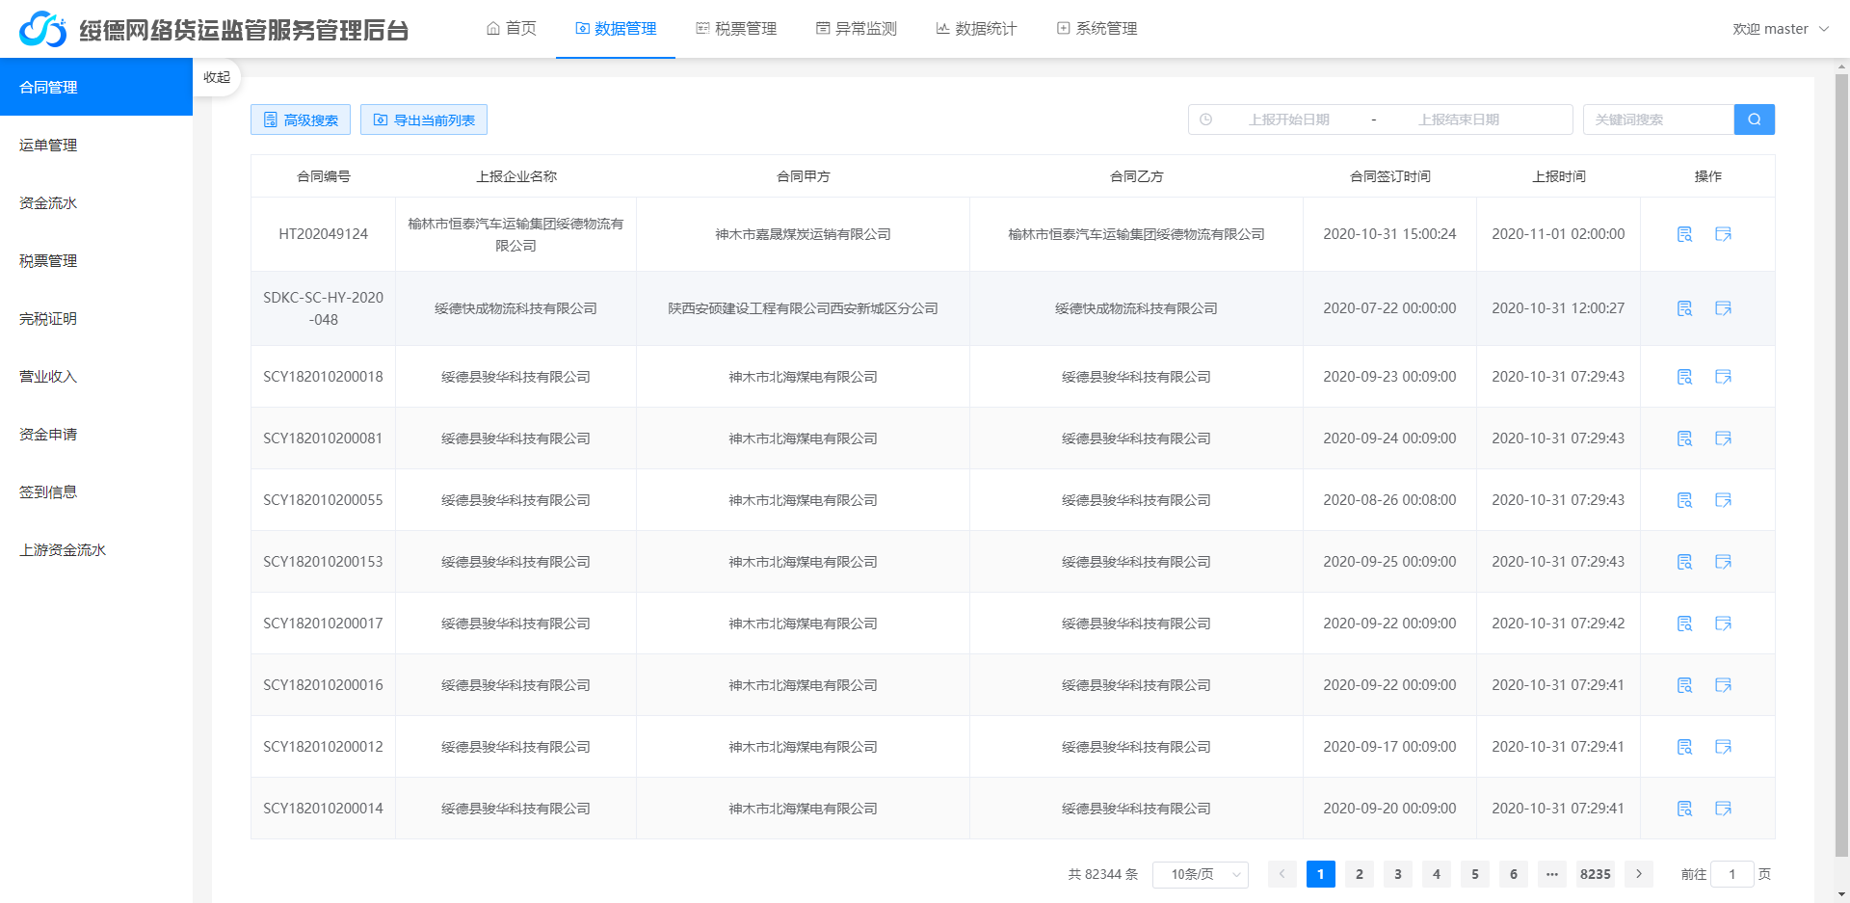

2.3合同管理
此处显示各企业上传的合同的记录。并可对记录进行条件查询及数据导出的操作。合同管理列表页展示合同编号、上报企业名称（企业端平台不展示此项内容）、合同甲方、合同乙方、合同签订时间、上报时间及操作项。操作项包含详情及新窗口打开。
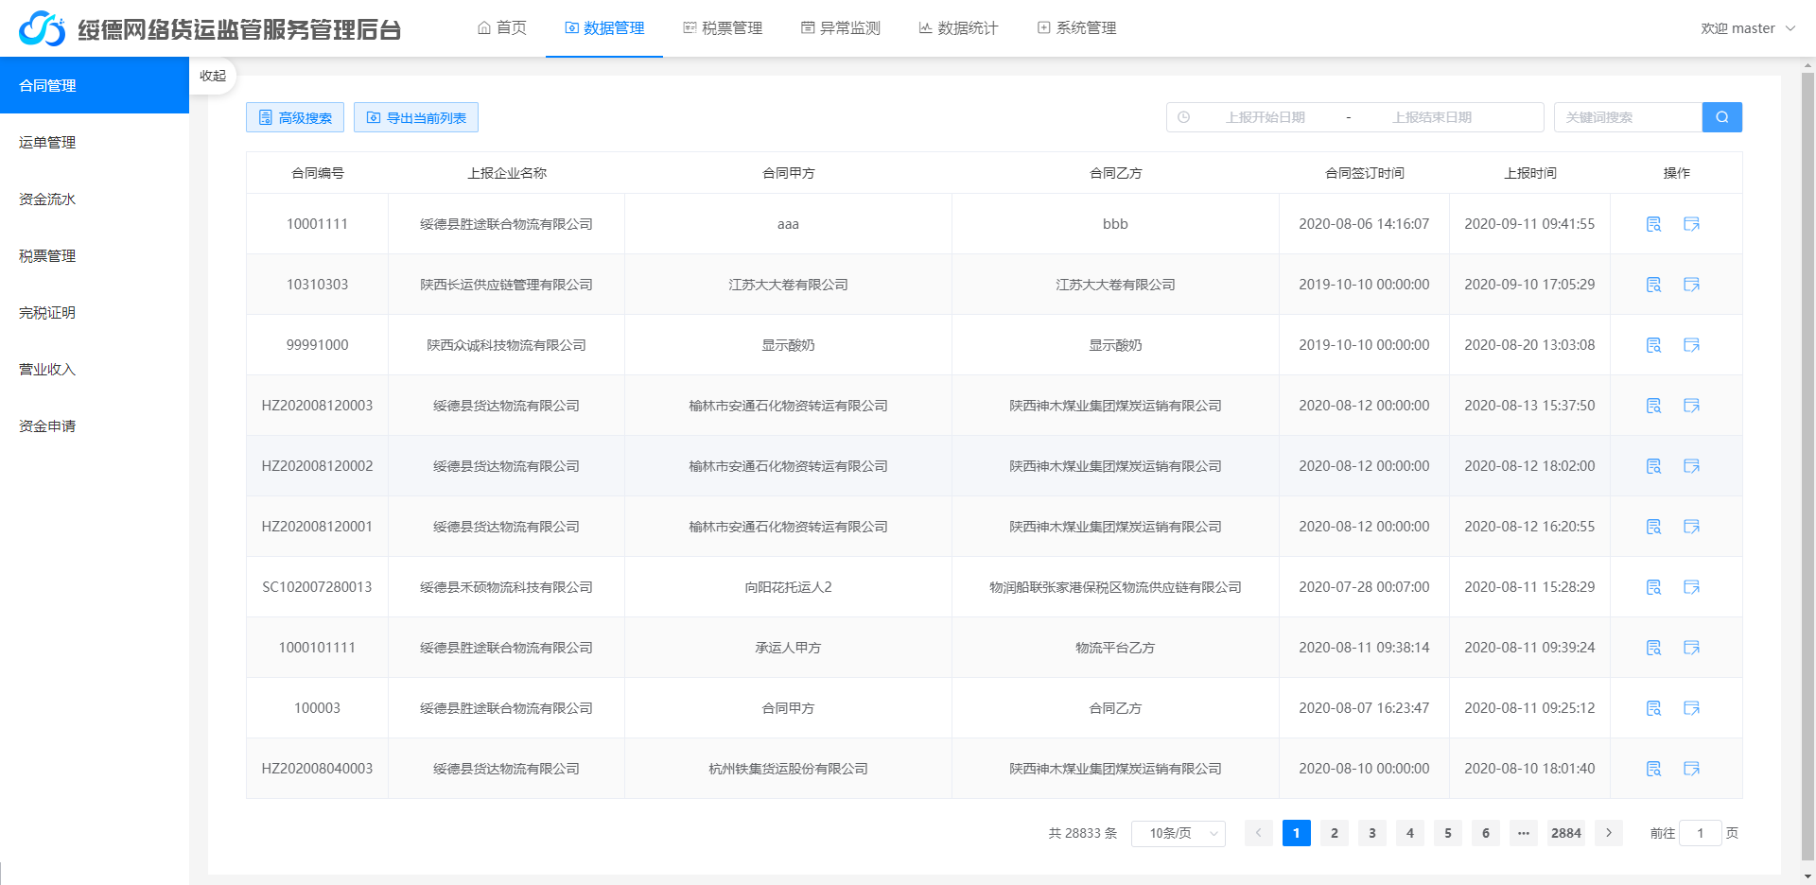
详情及新窗口打开进入后展示内容为合同编号、合同甲方、合同乙方、合同签订时间、上报时间、合同签订承运量（吨）、合同签订运输单价金额（元）及合同照片项。

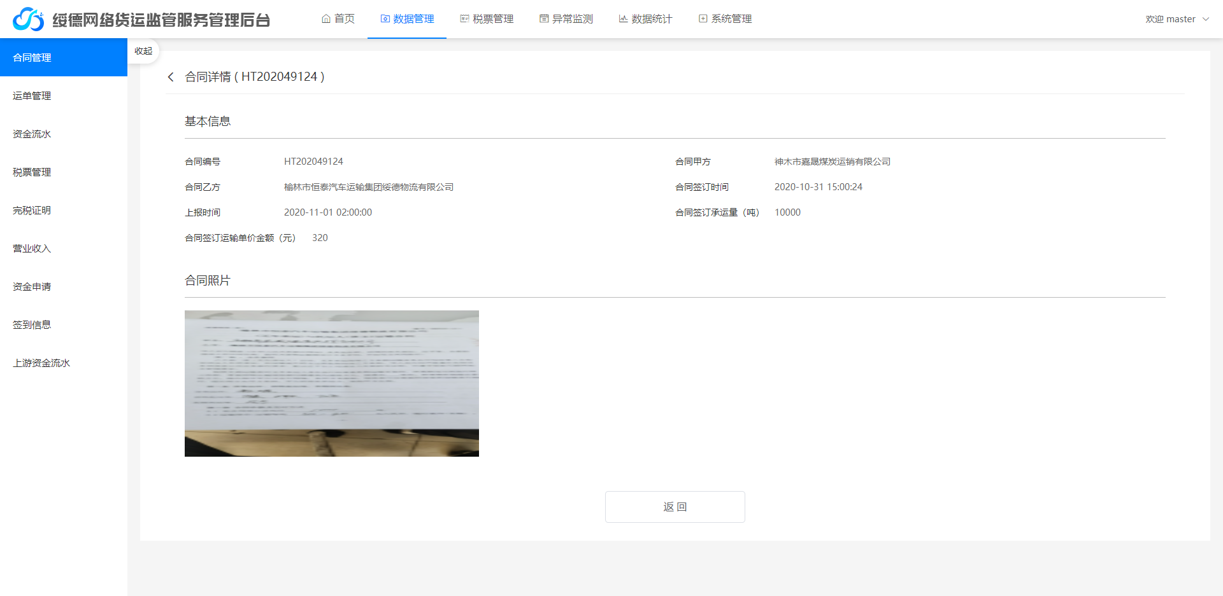

2.4运单管理
此处显示各企业上传的运单的记录，并可对记录进行条件查询、上报报文查看及数据导出的操作。运单管理列表展示托运单号、企业名称（企业端平台不展示此项内容）、托运人、承运人、车牌号、运费金额（元）、上报时间、运单状态及操作项。操作项包含详情、报文及新窗口打开。
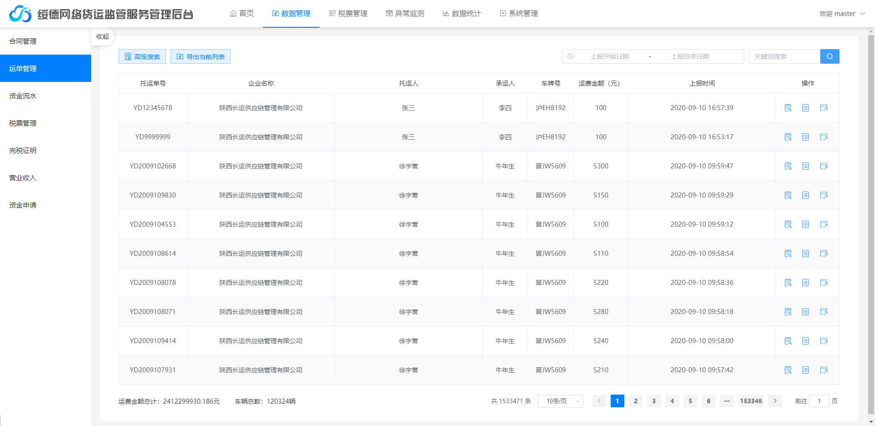
详情及新窗口进入后展示内容如下图所示。
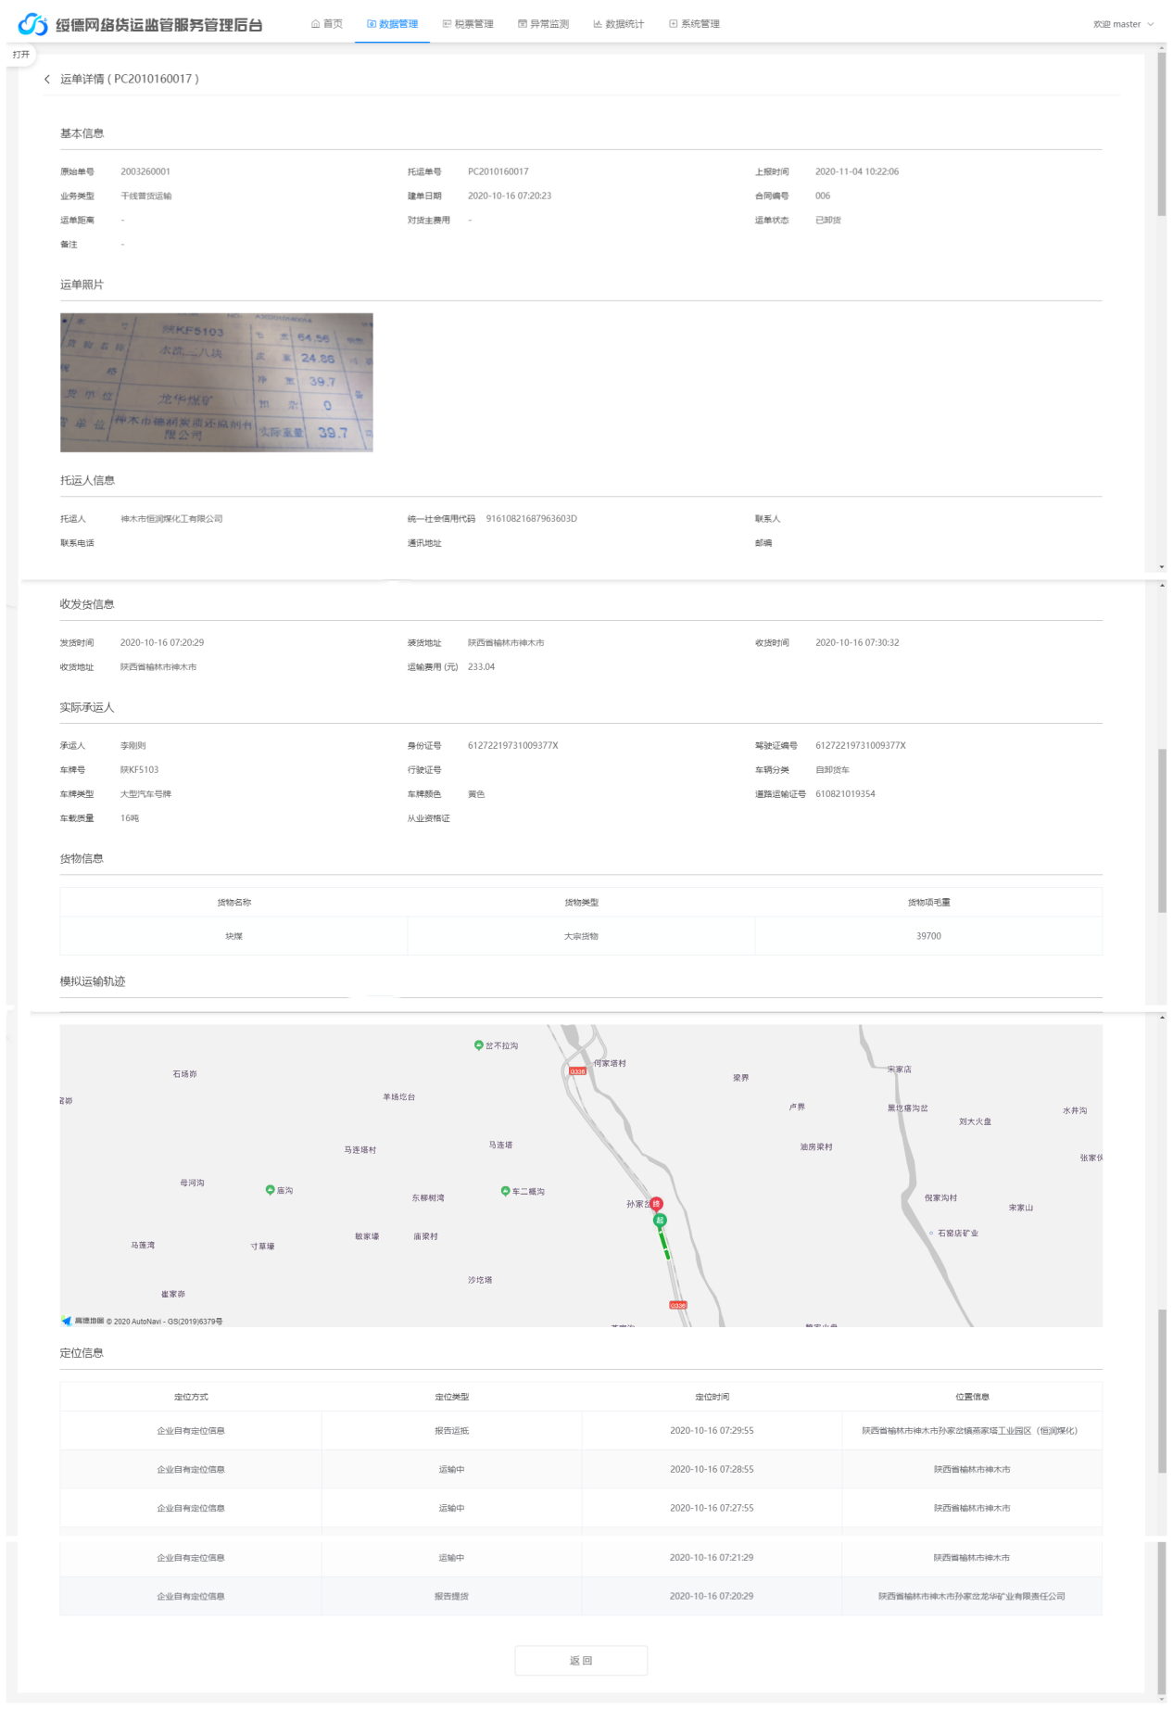

2.5资金流水
此处显示各企业上传的资金流水的记录，并可对记录进行条件查询及数据导出的操作。资金流水列表展示资金流水号、收款人、收款人身份证、运费金额、付款时间、上报时间及操作项。操作项包含详情及新窗口打开。
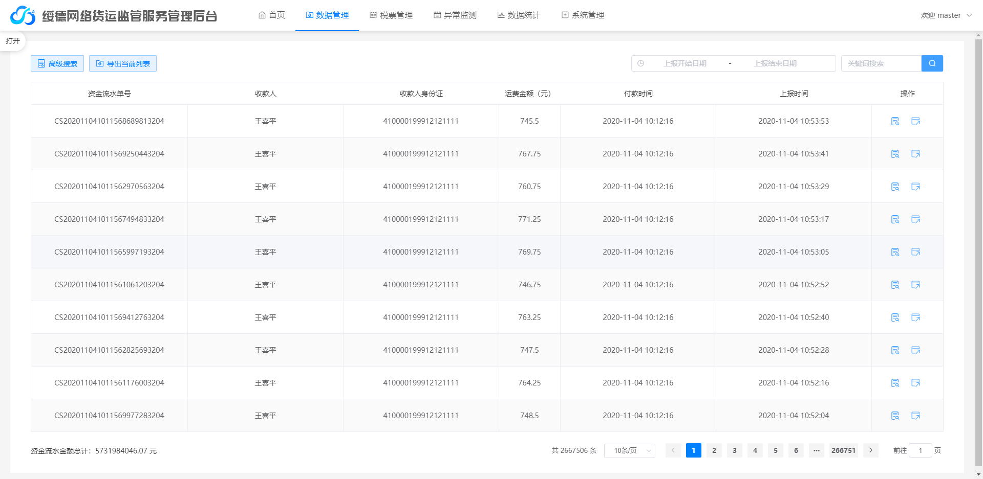
详情及新窗口进入后展示内容为资金流水单号、单据号、运费金额、付款银行、实际收款人、支付方式、收款人身份证号、付款时间、上报时间、备注、原始单号、托运单号及运单金额。
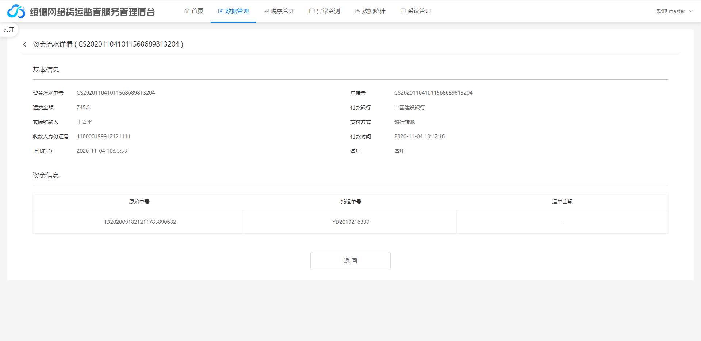

2.6税票管理
此处显示各企业上传的税票的记录，并可对记录进行条件查询、上报报文查看及数据导出的操作。税票管理列表展示发票号码、发票代码、企业名称（企业端平台不展示此项）、受票方、发票金额（元）、开票时间、上报时间及操作项。操作项包含详情、报文及新窗口打开。
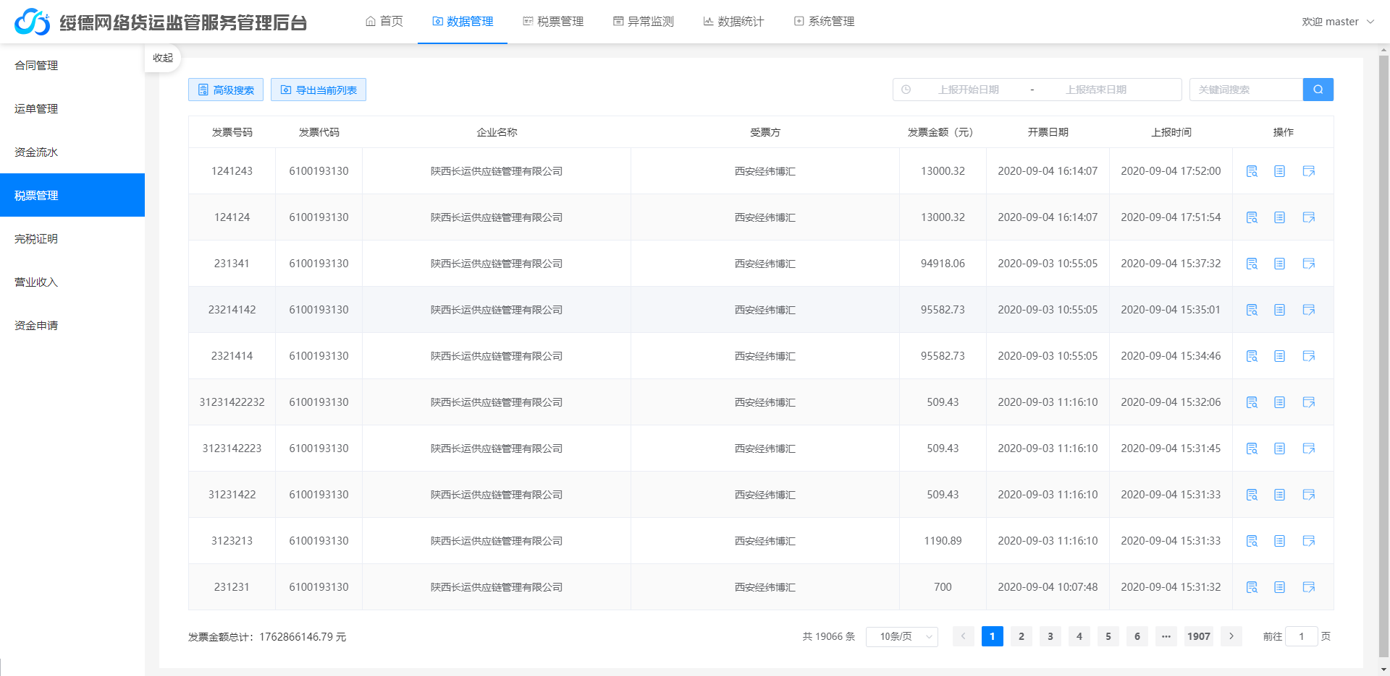

详情及新窗口进入后展示内容如下图所示。
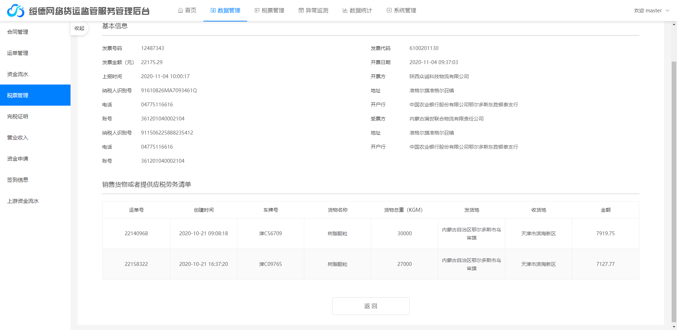

2.7 上游资金流水
此处功能展示货主对网络货运企业的资金流水详细信息，并可对记录进行条件查询及数据导出的操作。上游资金流水列表展示资金流水号、托运人、托运人身份证号、金额（元）、付款时间、上报时间、类型及操作。操作项包含详情及新窗口打开。
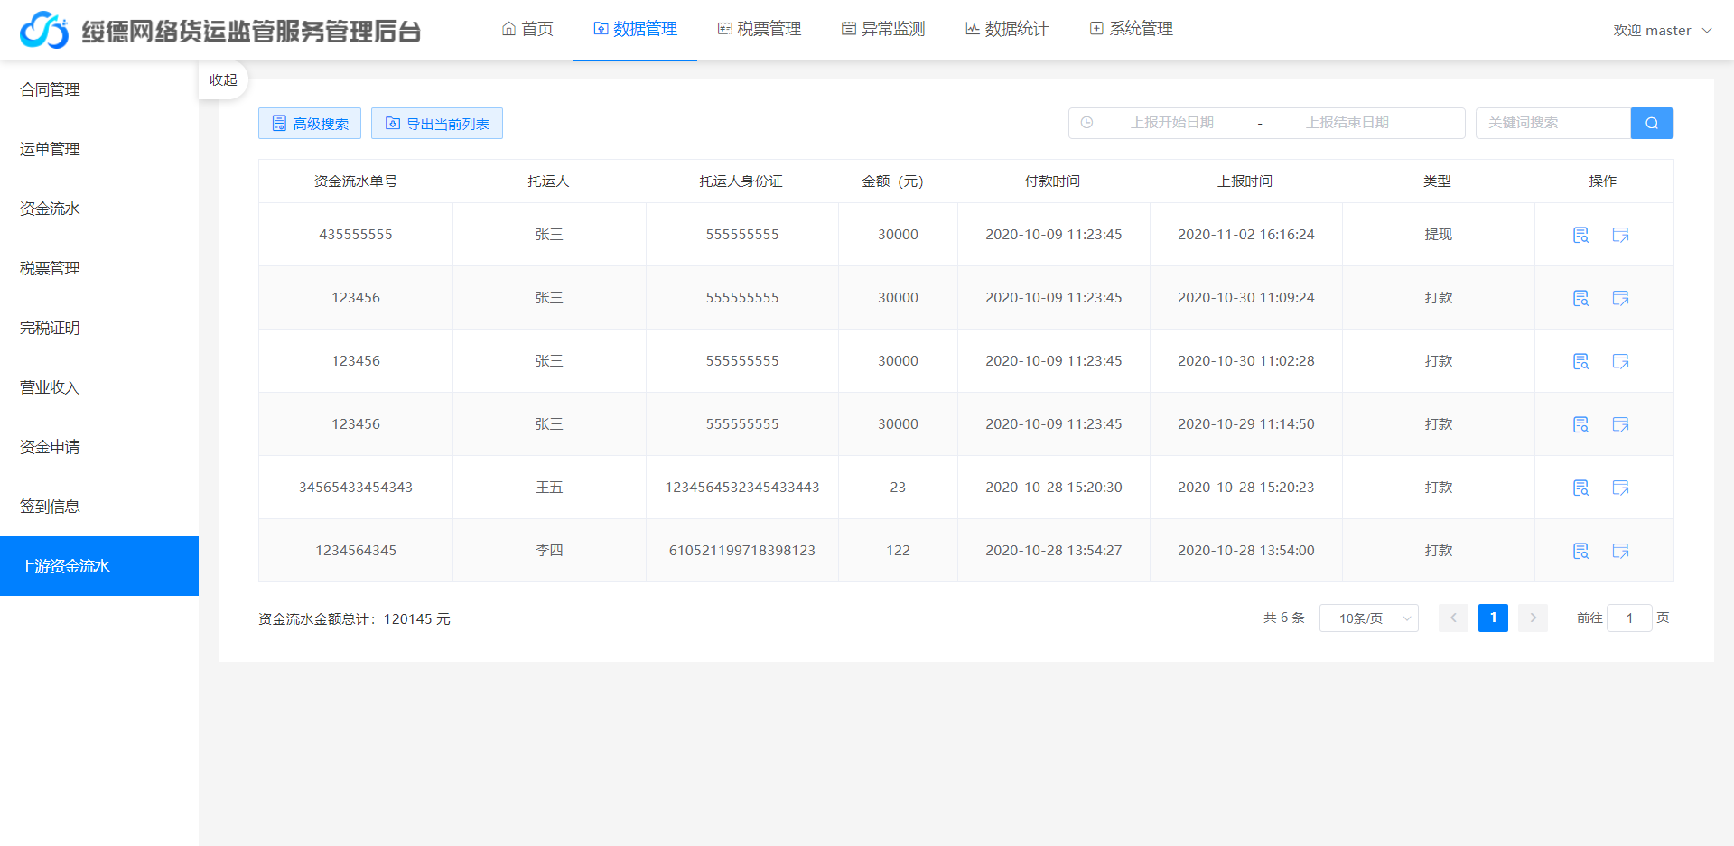

详情及新窗口进入后展示内容为资金流水号、单据号、托运人名称、托运人身份证号、金额、付款银行、付款时间、备注、支付方式、类型及历史上传时间。
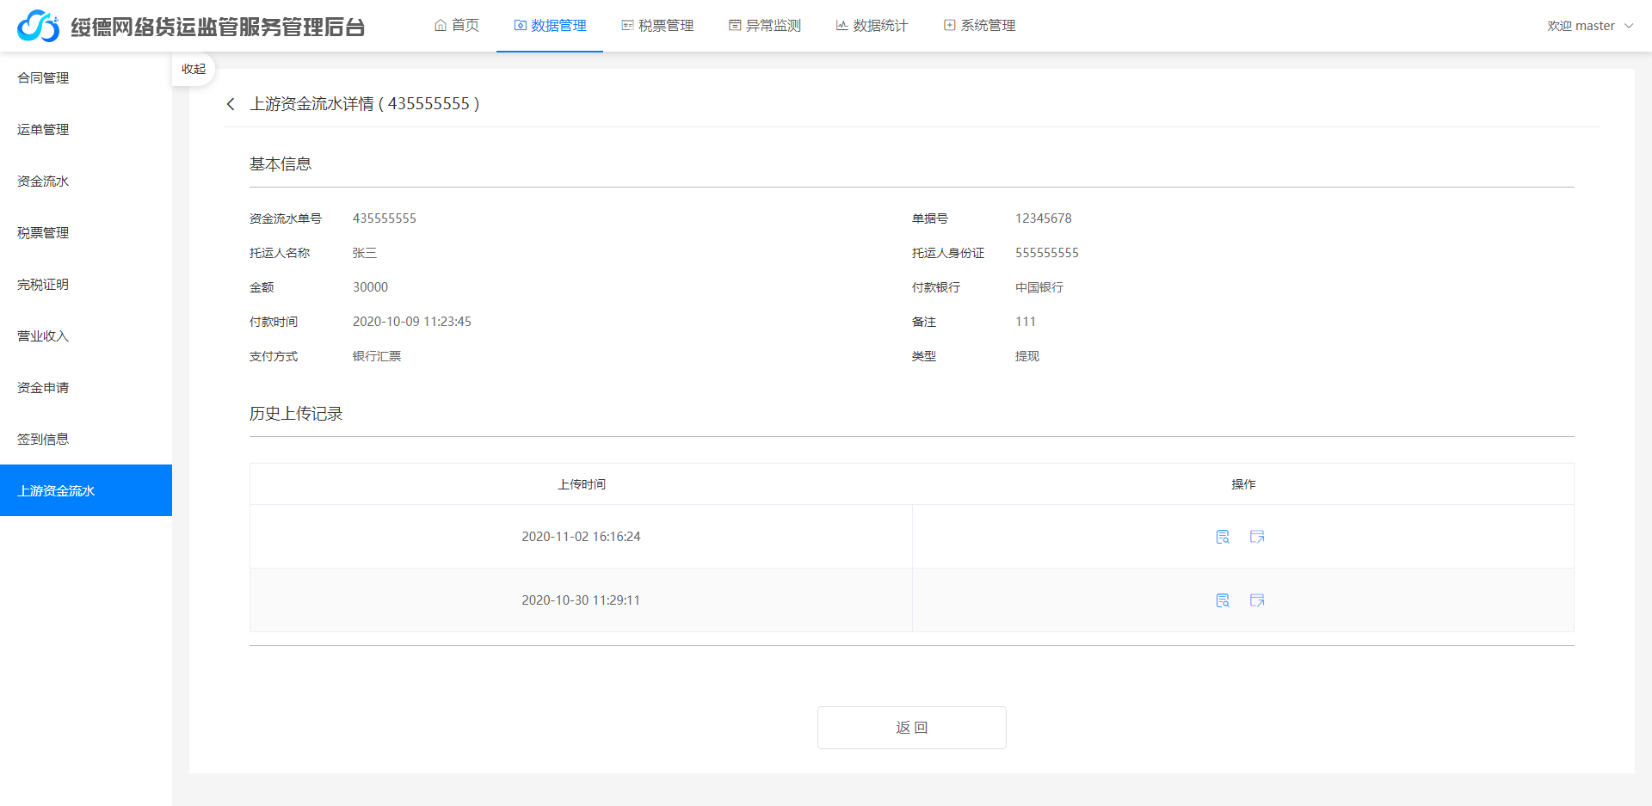

2.8税票管理（仅政府端平台）
税票登记
此项功能为登记各企业信息，预留税票额度，并可进行发票领取登记及对记录进行条件查询的操作。税票登记列表展示企业名称、领取数量（张）、发票面额、发票总额、领取月份、登记时间及操作员。

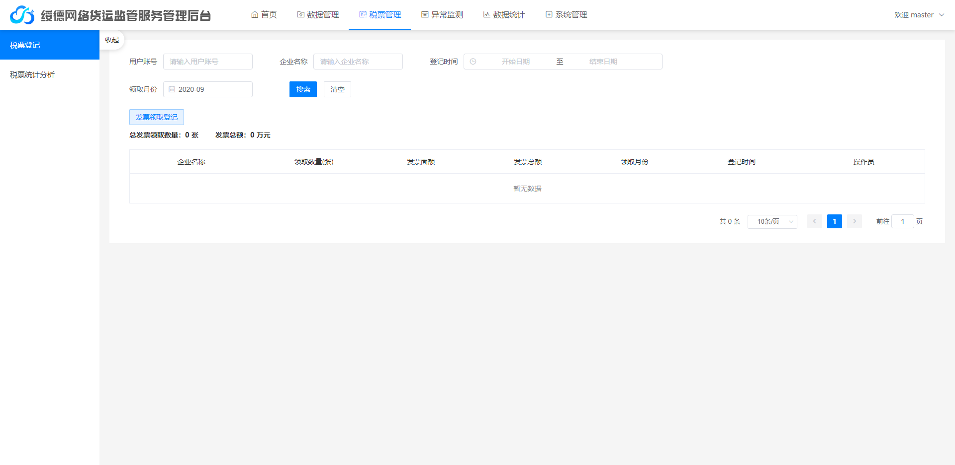

税票统计分析
此项功能为税票预留及使用情况统计，并可对记录的数据进行条件查询。税票统计分析列表展示月份、企业名称、当月领取总数（张）、发票面额、发票总额、已开票金额（元）、剩余发票份数（张）、可开票金额
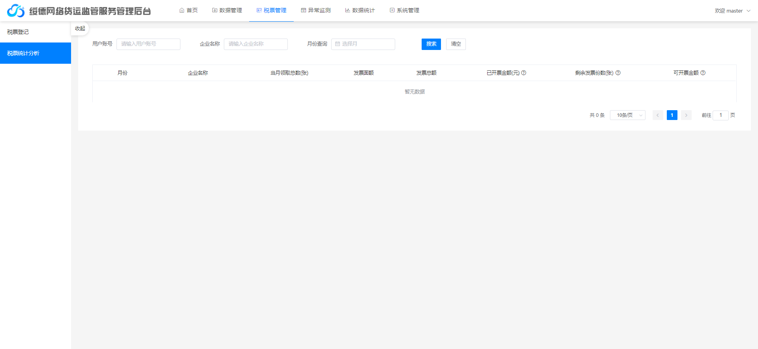

2.9异常监测（监测管理）
此处功能为显示各企业上传的数据后根据判断标准产生的异常数据统计，并可对数据进行查询。该模块下分别展示车辆资质异常、司机资质异常、车辆入网异常、运单重复异常、运输轨迹异常、运单匹配异常、资金流水匹配异常、资金流水金额异常、税票匹配异常、税票金额异常。

2.10车辆资质异常
此处功能为根据企业上报的运单的数据，对运单中的承运车辆行驶证、营运证进行有效性识别，判断车辆是否符合标准。对产生异常的数据列出及说明异常原因。企业端平台可导出异常数据。
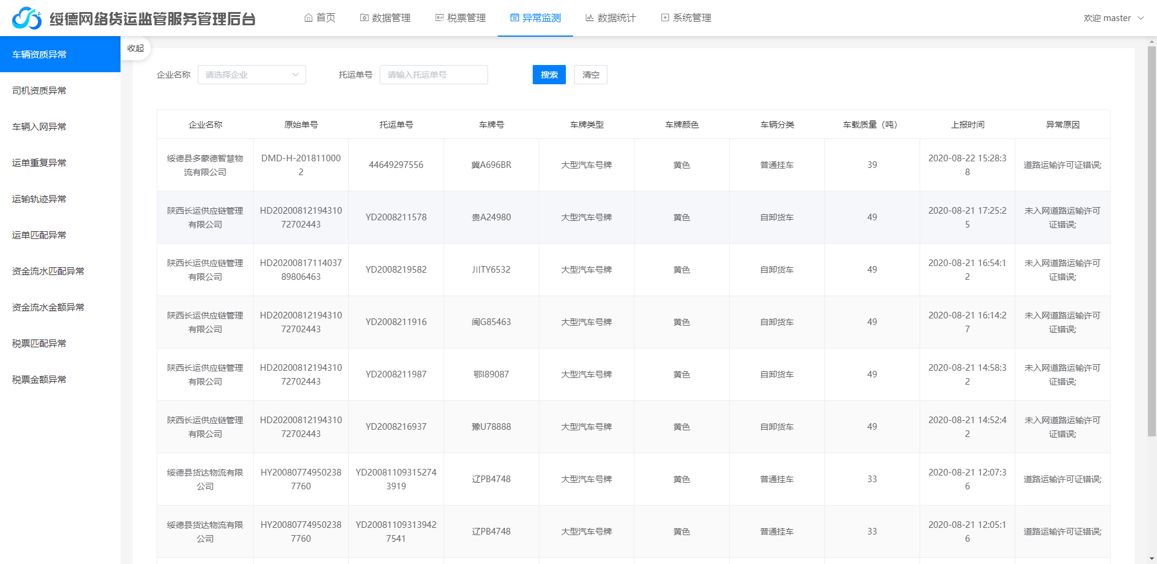

2.11司机资质异常
此处功能为根据企业上报的运单数据，对运单中的实际承运人（司机）的驾驶证有效性、身份证有效性进行识别，判断实际承运人是否符合标准。对产生异常的数据列出及说明异常原因。企业端平台可导出异常数据。
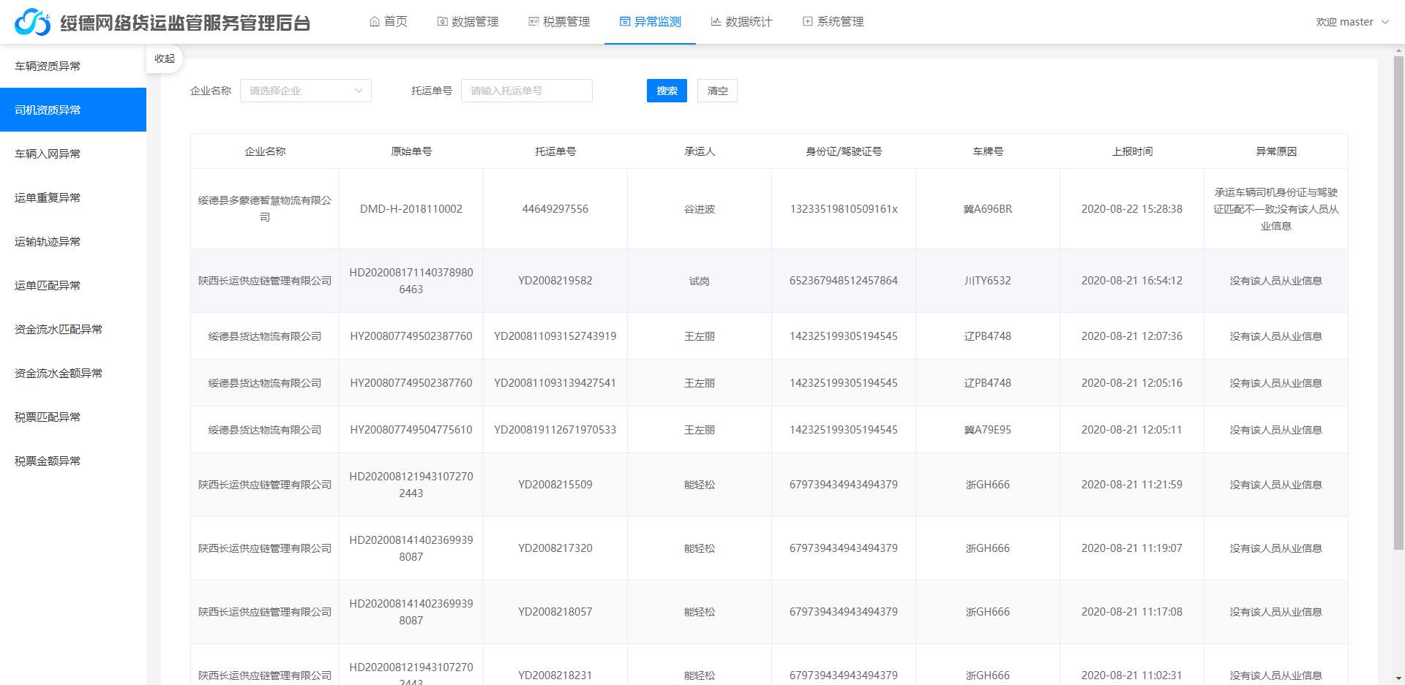

2.12车辆入网异常
此处功能为根据企业上报的运单的数据，对运单中的承运车辆依据《道路运输车辆动态监督管理办法》总质量为12吨及以上的车辆必须安装、使用具有行驶记录功能的卫星定位装置，进行是否符合标准，并对产生异常的数据列出及说明异常原因。企业端平台可导出异常数据。
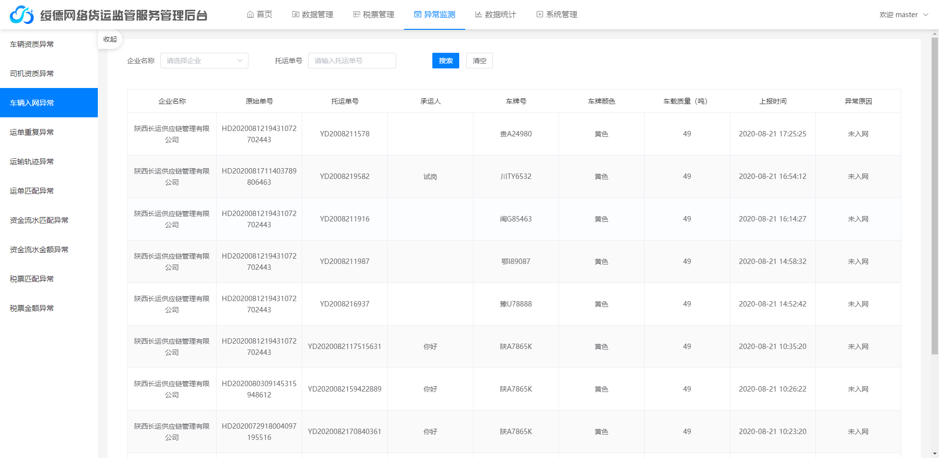

2.13运单重复异常
此处功能为根据企业上报的运单的数据，对运单承运车辆、司机的一致性进项有效识别，同一时间同一车俩和司机存在多个运单的行为进行识别与监管。并对产生异常的数据列出及说明异常原因。企业端平台可导出异常数据。
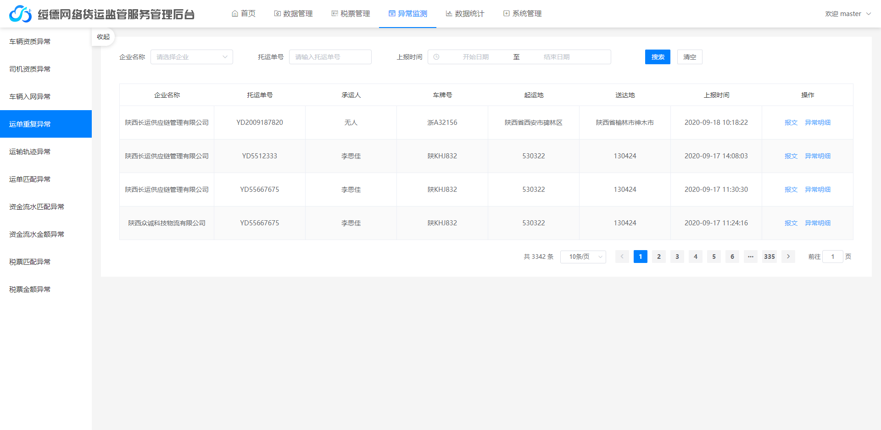

2.14运输轨迹异常
此处功能为根据企业上报的运单的数据，对运单中车辆的运输轨迹根据异常判断标准进行识别监管。并对产生异常的数据列出及说明异常原因。企业端平台可导出异常数据。
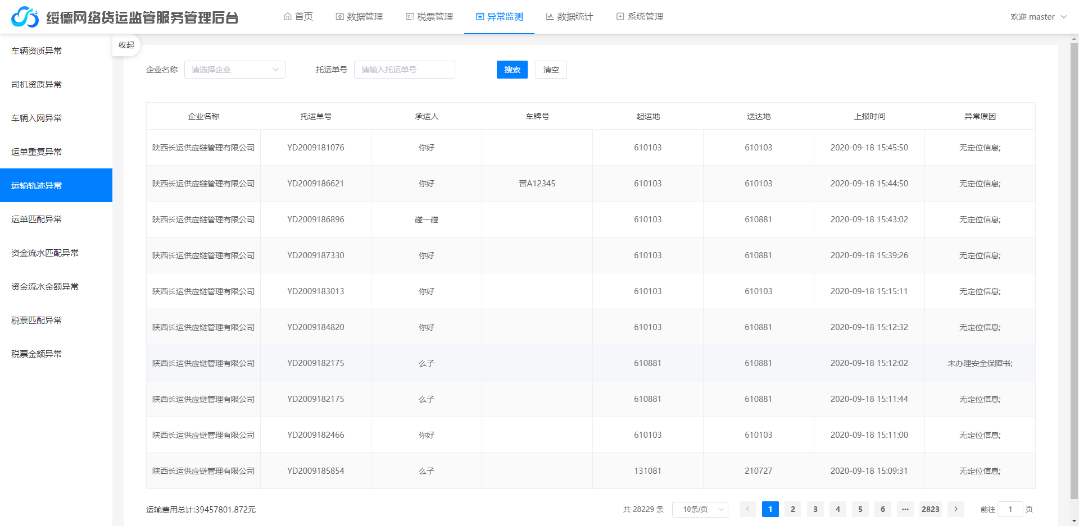

2.15运单匹配异常
此处功能为根据企业上报的数据，对运单中合同编号，资金流水中的运单号信息，判断是否一一对应。并对产生异常的数据列出及说明异常原因。企业端平台可导出异常数据。
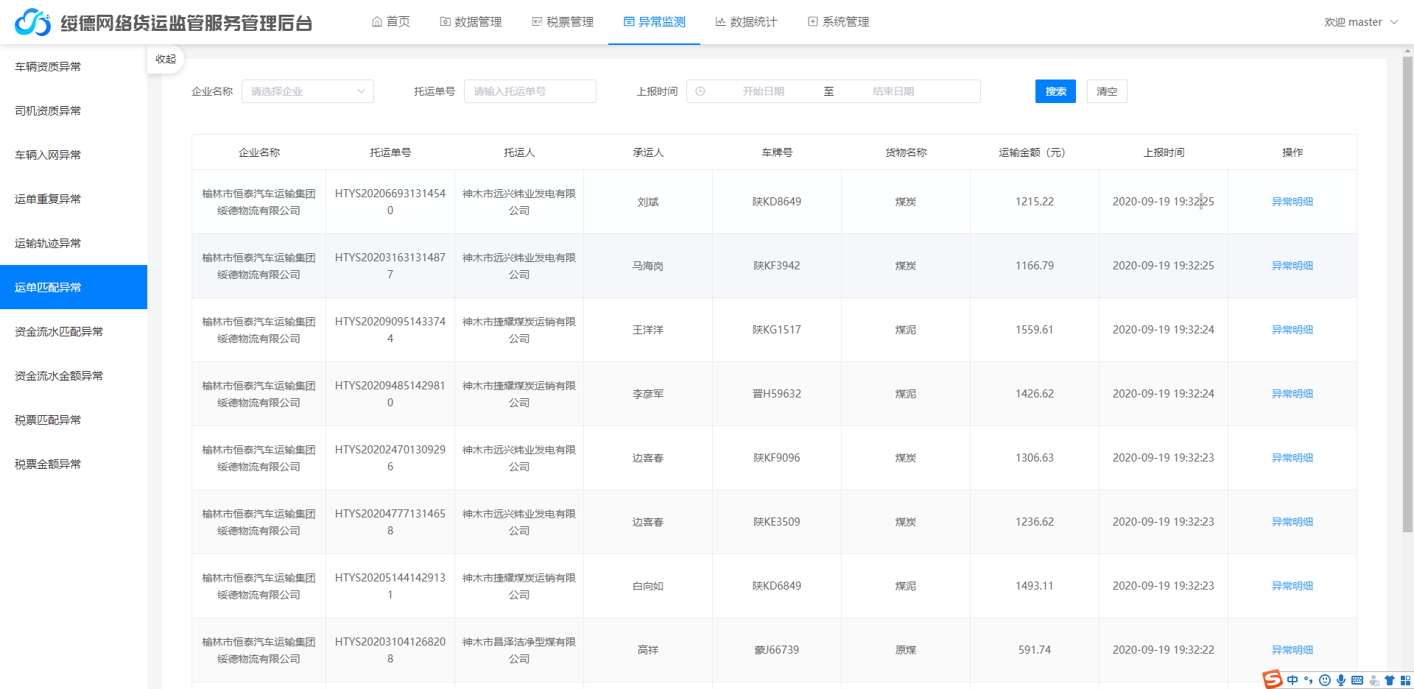

2.16资金流水匹配异常
此处功能为根据企业上报的资金流水的数据，对数据根据异常判断标准判断出上报的资金流水里的运单集合是否有无法查找到的运单，并对产生异常的数据列出。企业端平台可导出异常数据。

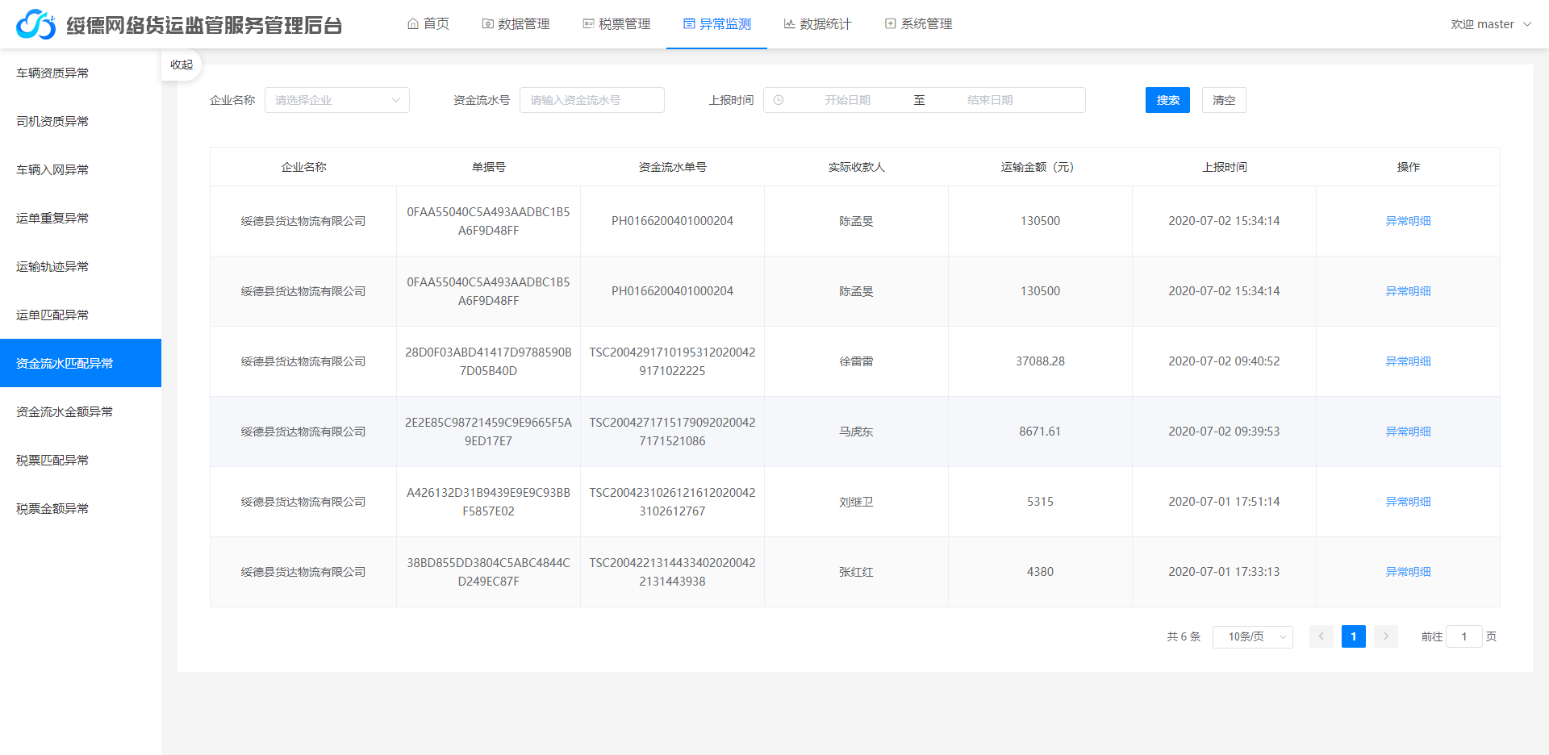

2.17资金流水金额异常
此处功能为根据企业上报的资金流水的数据，对数据根据异常判断标准判断出上报的资金流水的金额是否能与对应运单集合金额一致，并对产生异常的数据列出。企业端平台可导出异常数据。
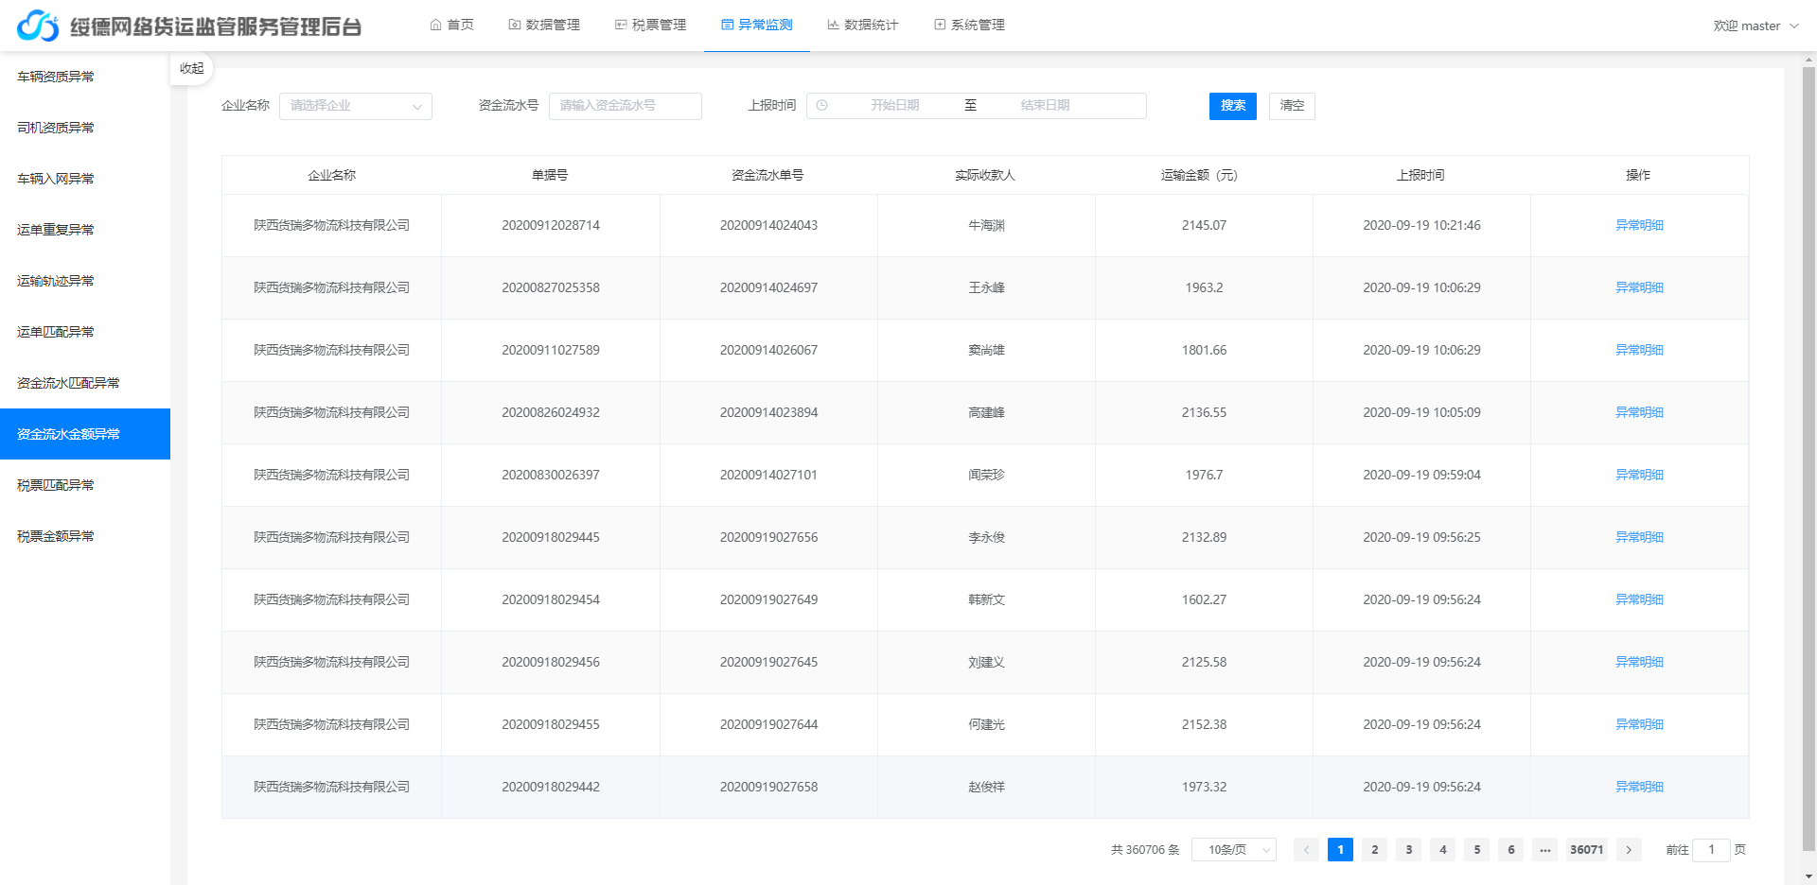

2.18税票匹配异常
此处功能为根据企业上报的税票的数据，对数据根据异常判断标准判断出上报的税票里的运单集合是否有无法查找到的运单，并对产生异常的数据列出。企业端平台可导出异常数据。
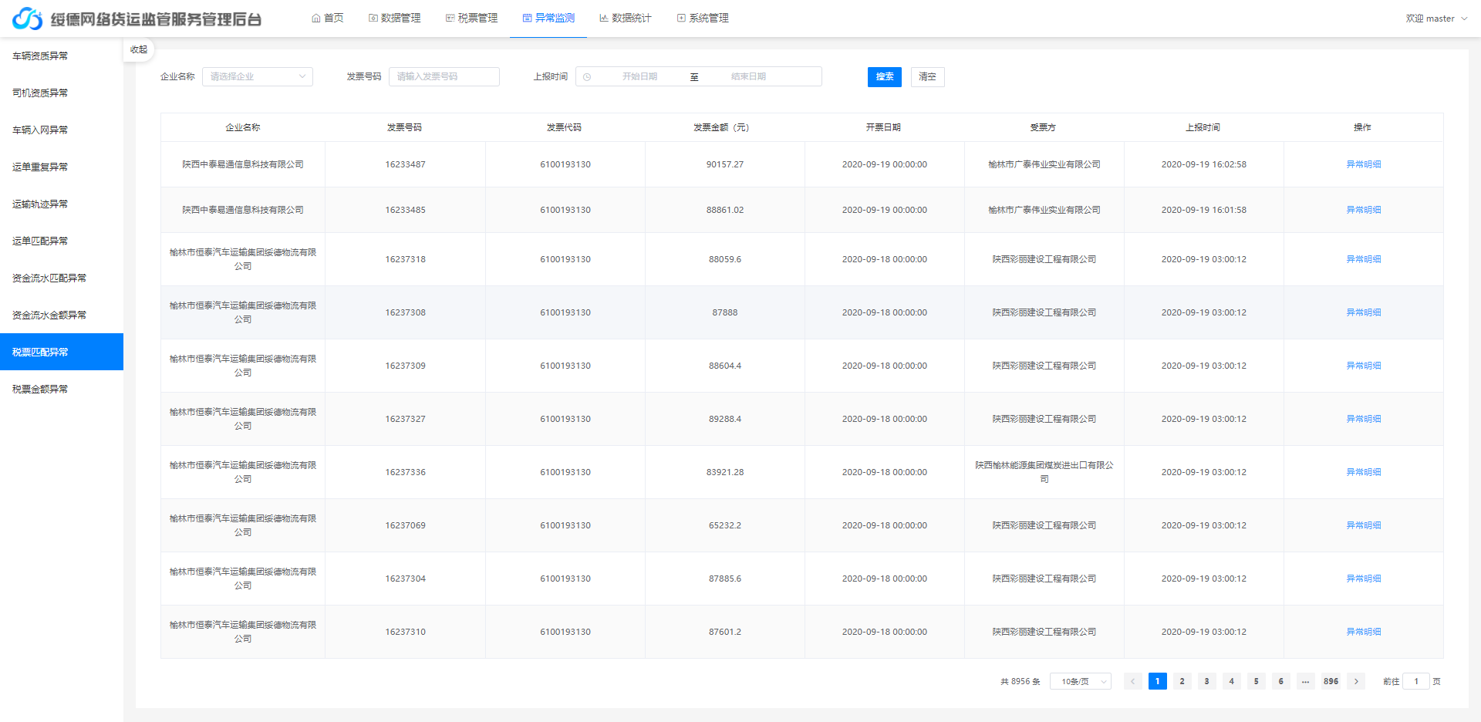

2.19税票金额异常
此处功能为根据企业上报的税票的数据，对数据根据异常判断标准判断出上报的税票的金额是否能与对应运单集合金额一致，并对产生异常的数据列出。企业端平台可导出异常数据。

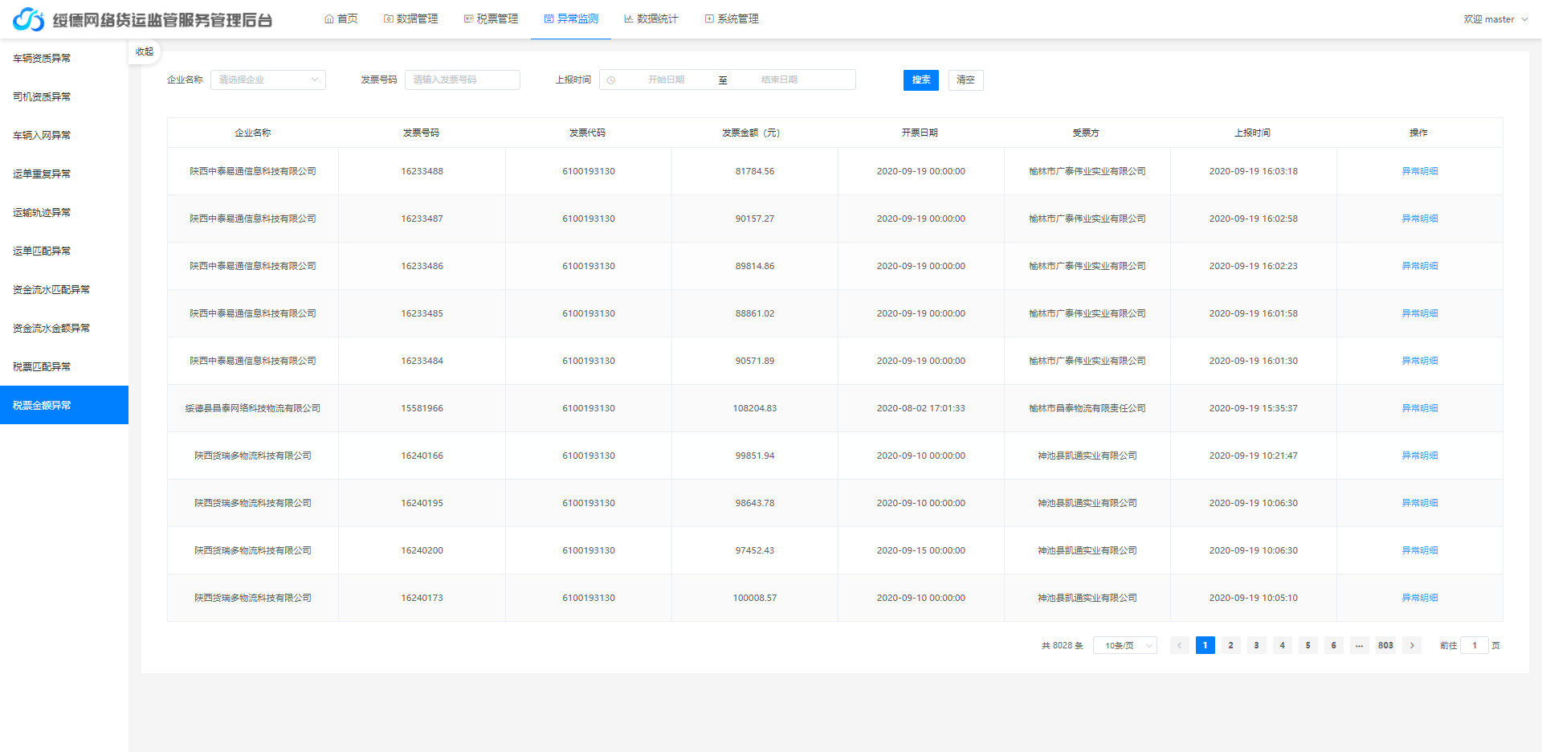

2.20数据统计
此处功能为显示各企业上传的数据后的数据统计及异常数据的统计，并可对各项数据分类展示，可对数据进行条件查询。该模块下分别展示统计总览、上报统计、运单统计、资金流水统计、合同统计、税票统计、税款统计、企业排名、异常分析统计。企业端平台显示上报运单统计、上报资金流水统计、上报税票统计、上报合同统计。
5.1统计总览
此功能展示统计各企业上报的运单、资金流水、合同和税票的数量，及各企业上报情况排名。并可以列表中的数据根据筛选条件进行搜索。

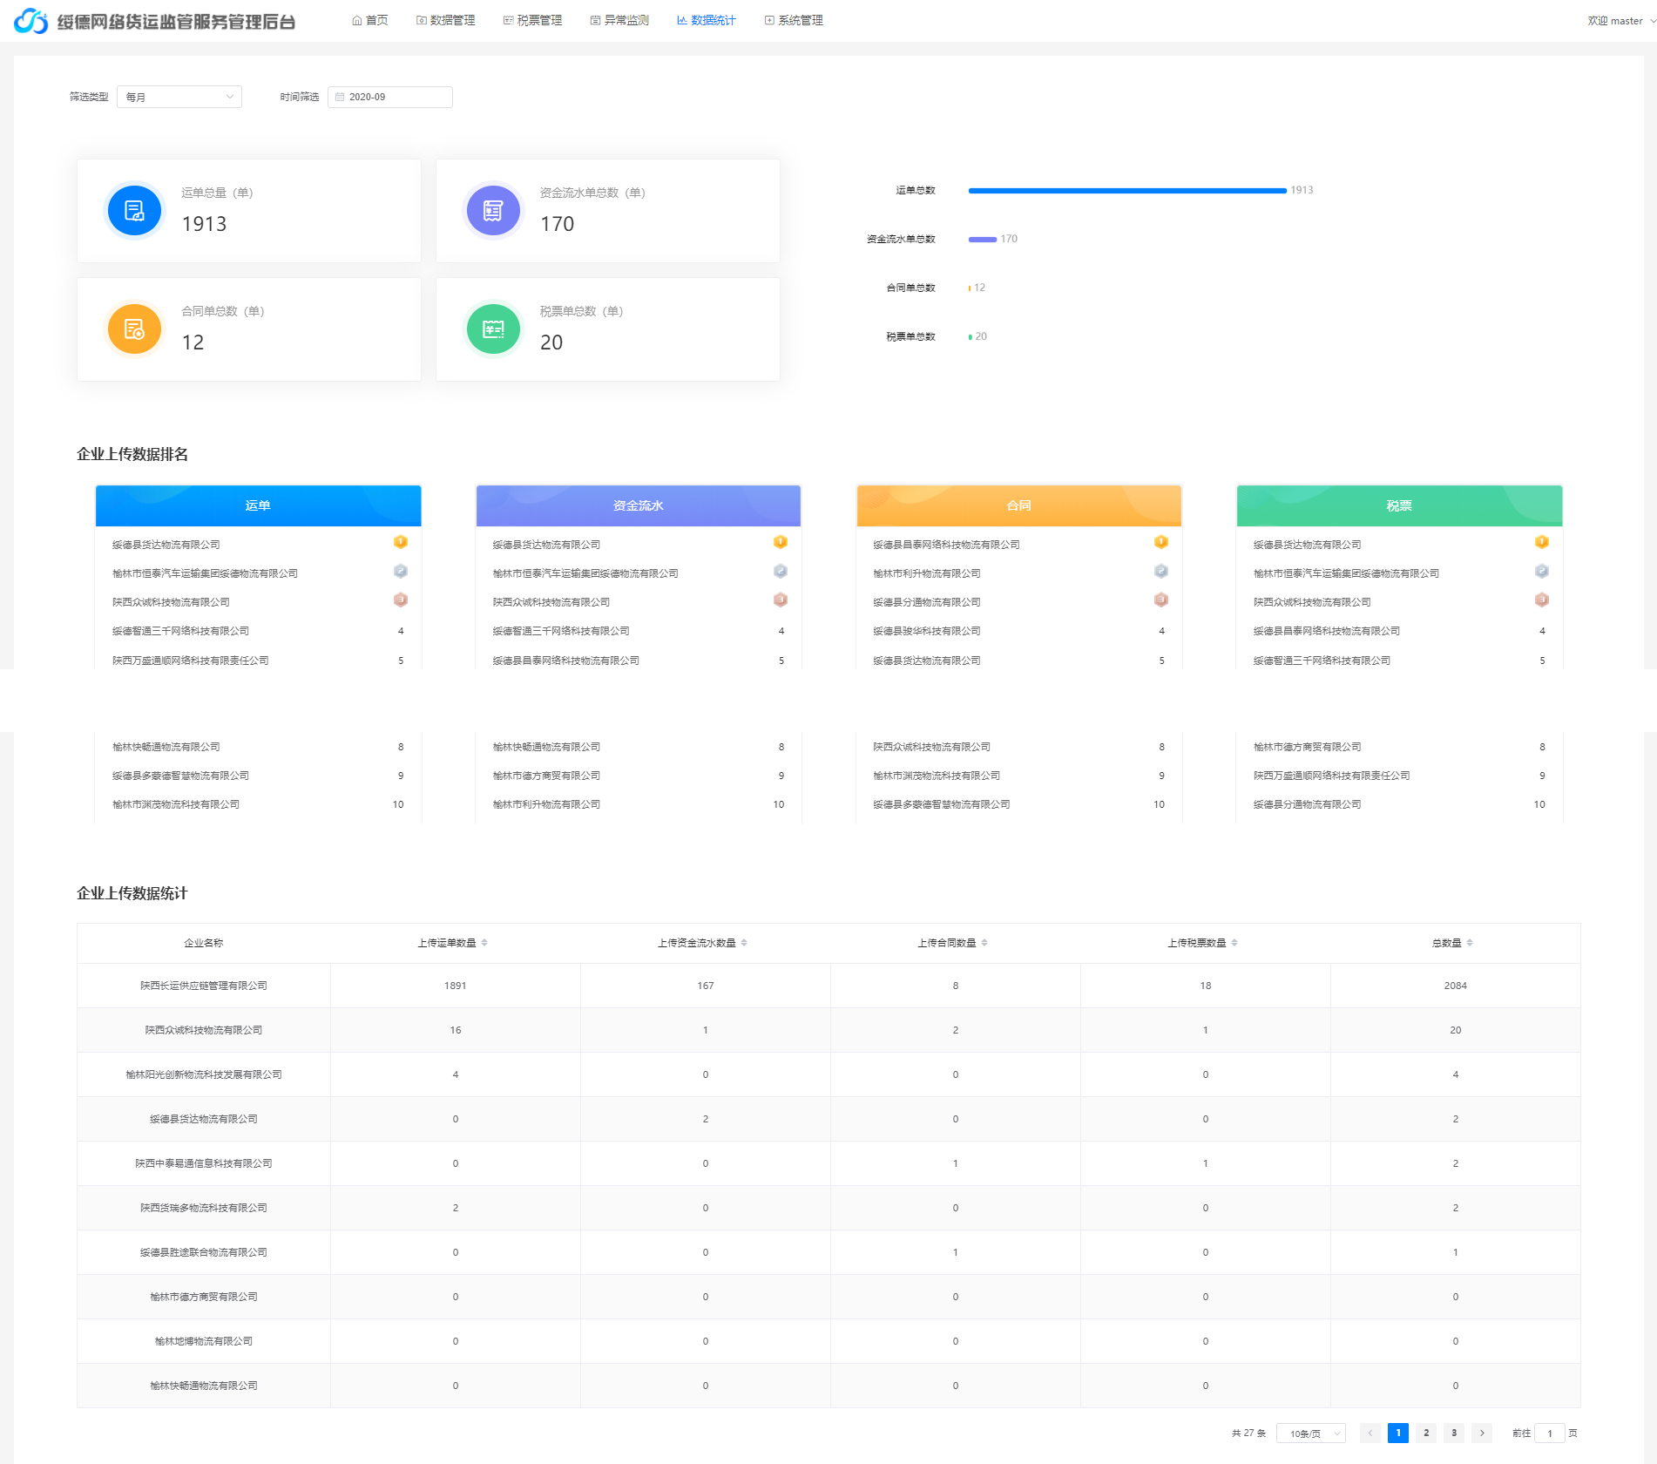

2.21上报统计
统计各企业上报的运单、资金流水、合同和税票的数量。并可以列表中的数据根据筛选条件进行搜索。
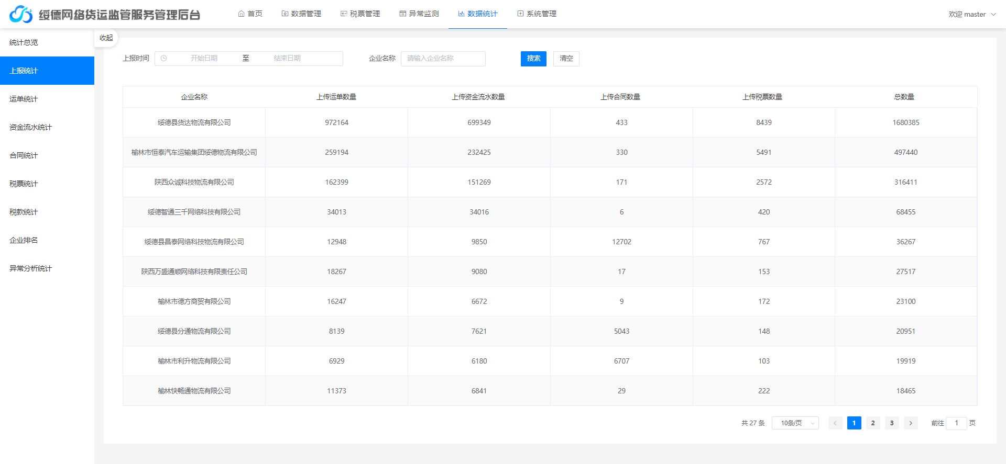

2.22运单统计（上报运单统计）
政府端平台此页展示所有企业上报运单的数据统计，分别统计了运单总量、车辆总数、运量（吨）、司机（人）、运费（元）及每单司机平均运费（元）。并可以列表中的数据根据筛选条件进行搜索。

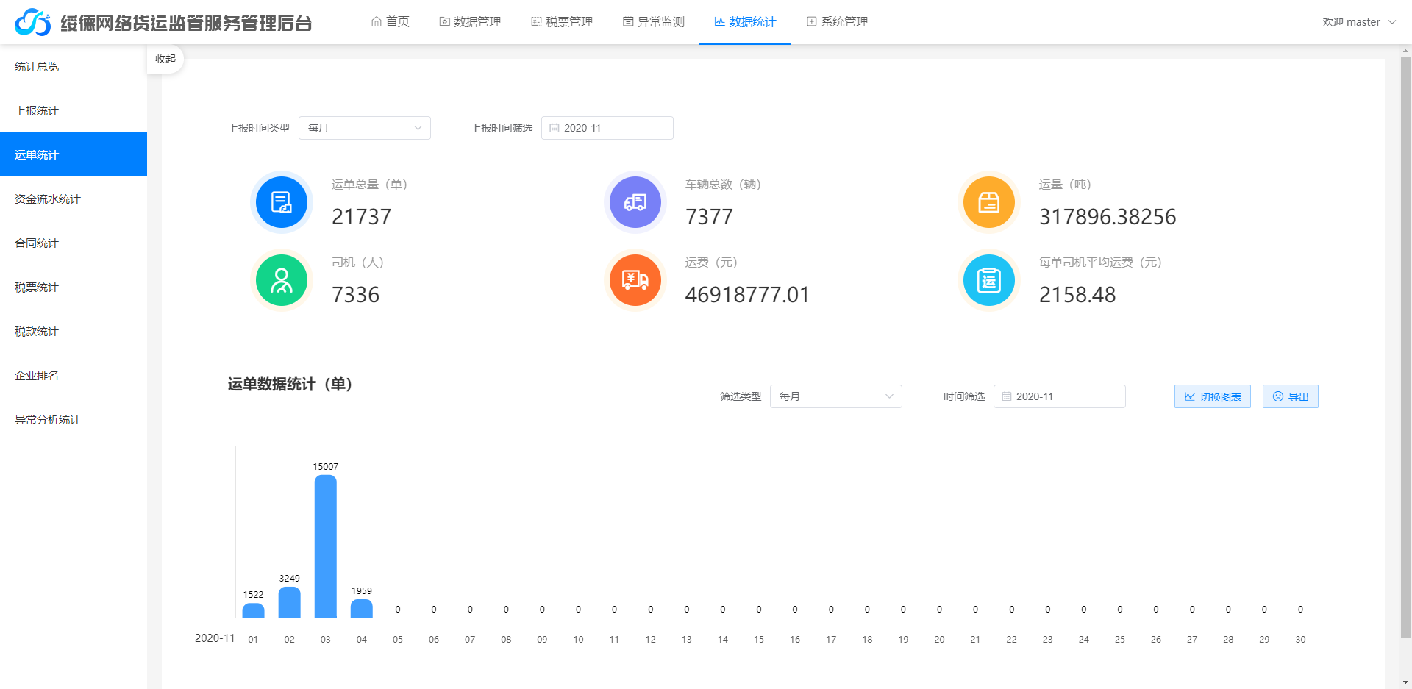
企业端平台此页展示该企业上报运单按月统计的数量，分别统计了车辆数、运单总数、运量、运费、月份。并可以列表中的数据根据筛选条件进行搜索。

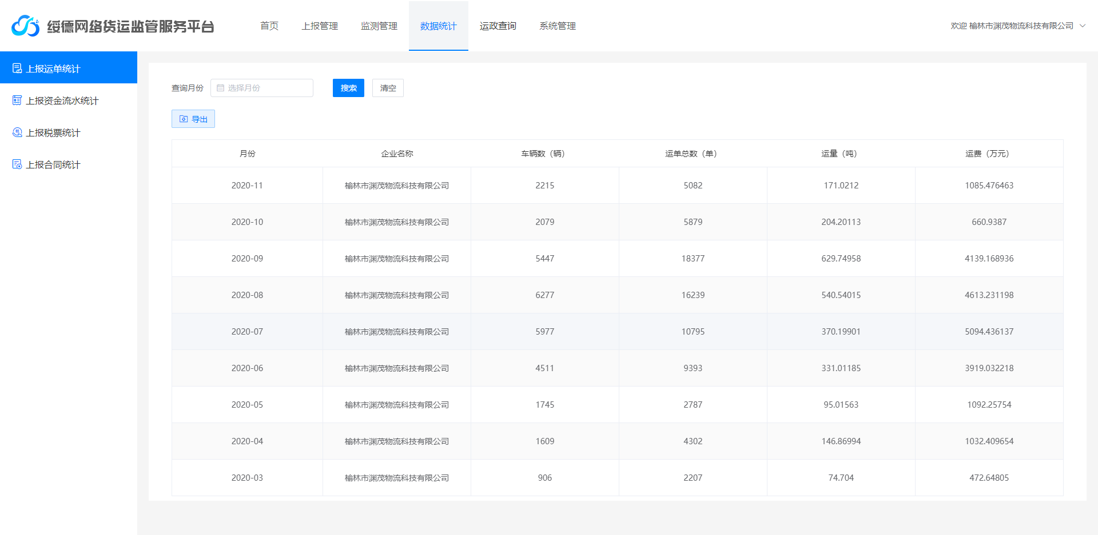

2.23资金流水统计（上报资金流水统计）
政府端平台此页展示所有企业上报资金流水的数据统计，分别统计了资金流水单数量和资金流水金额。资金流水单数统计图、资金流水金额统计图。并可以列表中的数据根据筛选条件进行搜索。
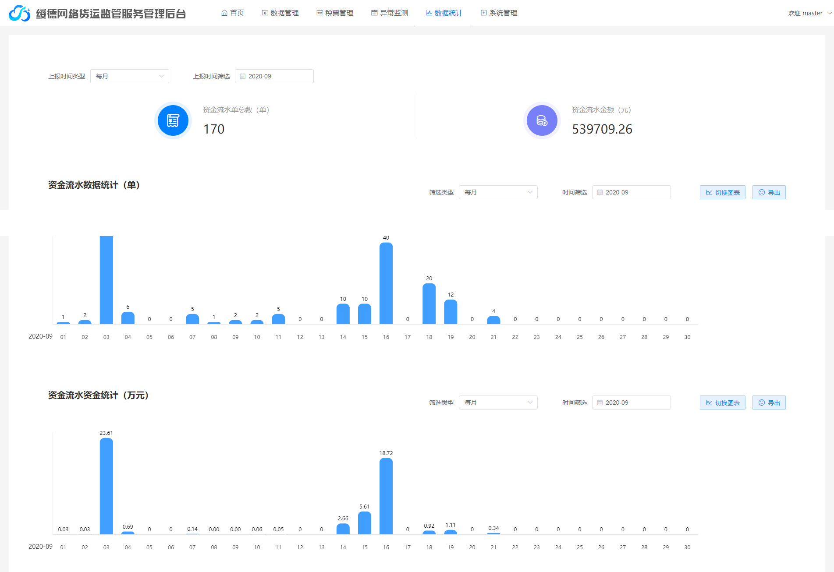

企业端平台此页展示所有该企业上报资金流水按月统计，列表包含资金流水单数及资金流水总额。并可以列表中的数据根据筛选条件进行搜索。
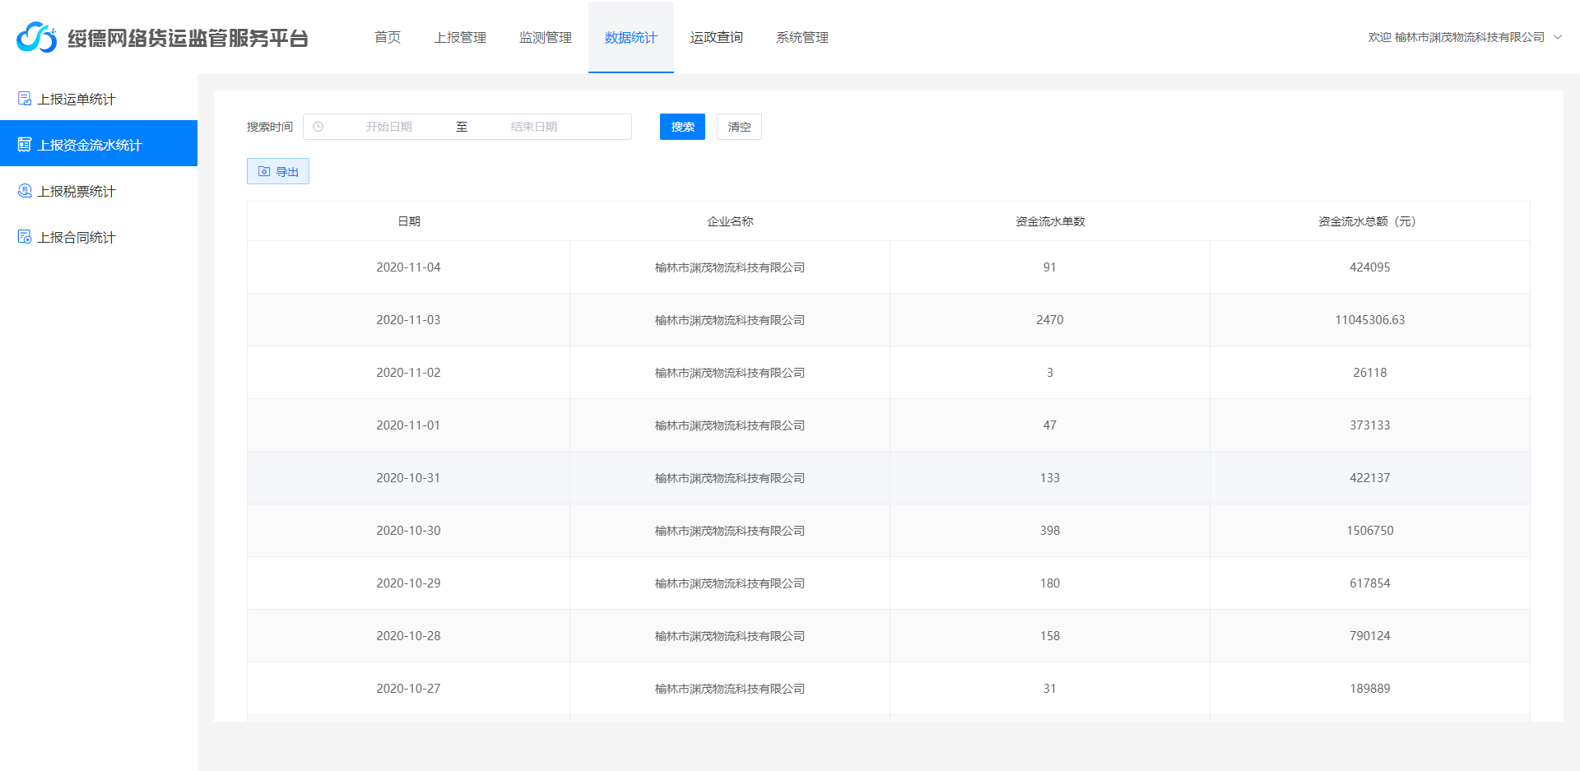

2.24合同统计（上报合同统计）
政府端平台此页展示所有企业上报合同数量的数据统计并可以列表中的数据根据筛选条件进行搜索。
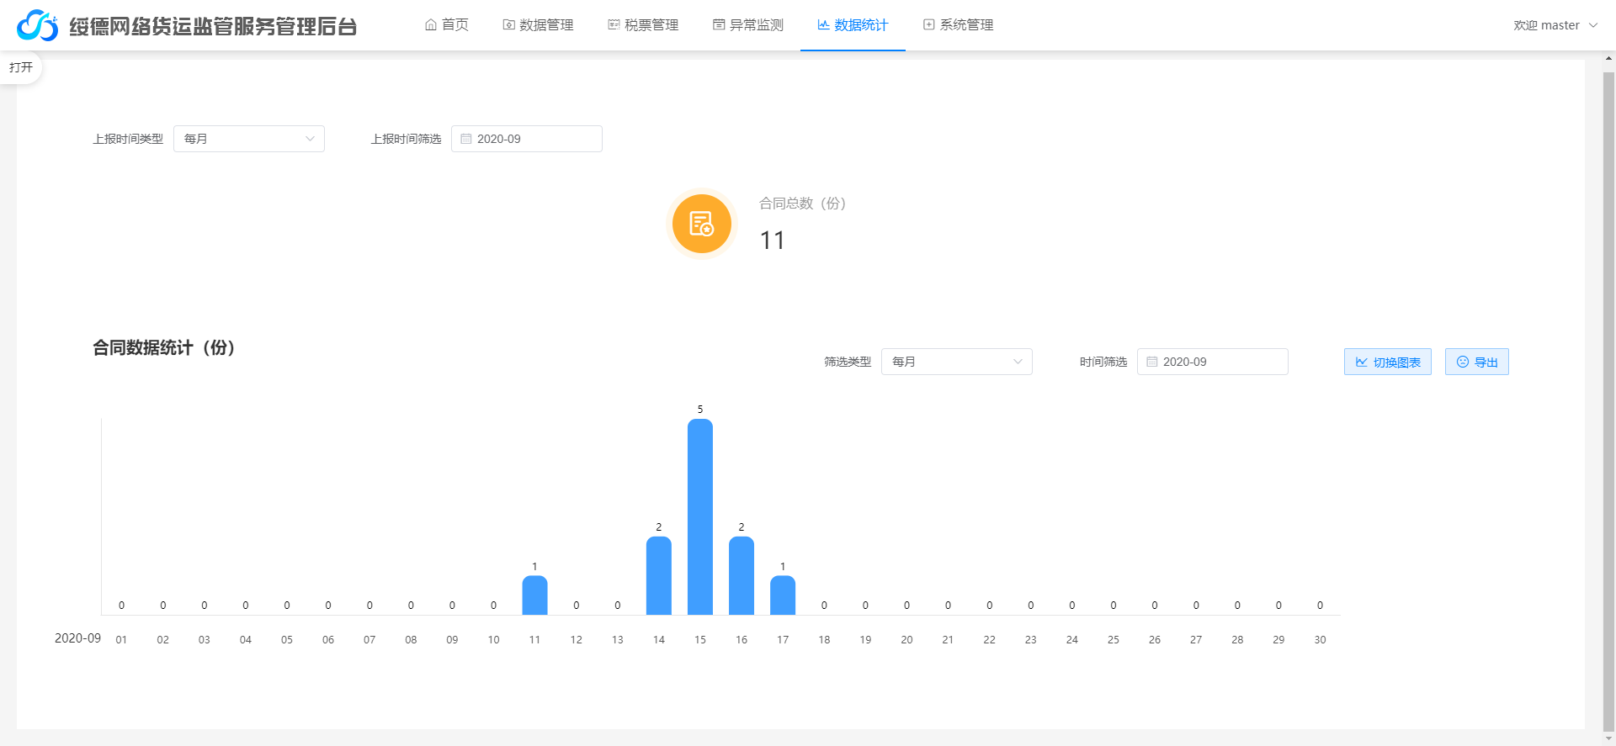
企业端平台此页展示该企业上报合同数量的数据统计并可以列表中的数据根据筛选条件进行搜索。
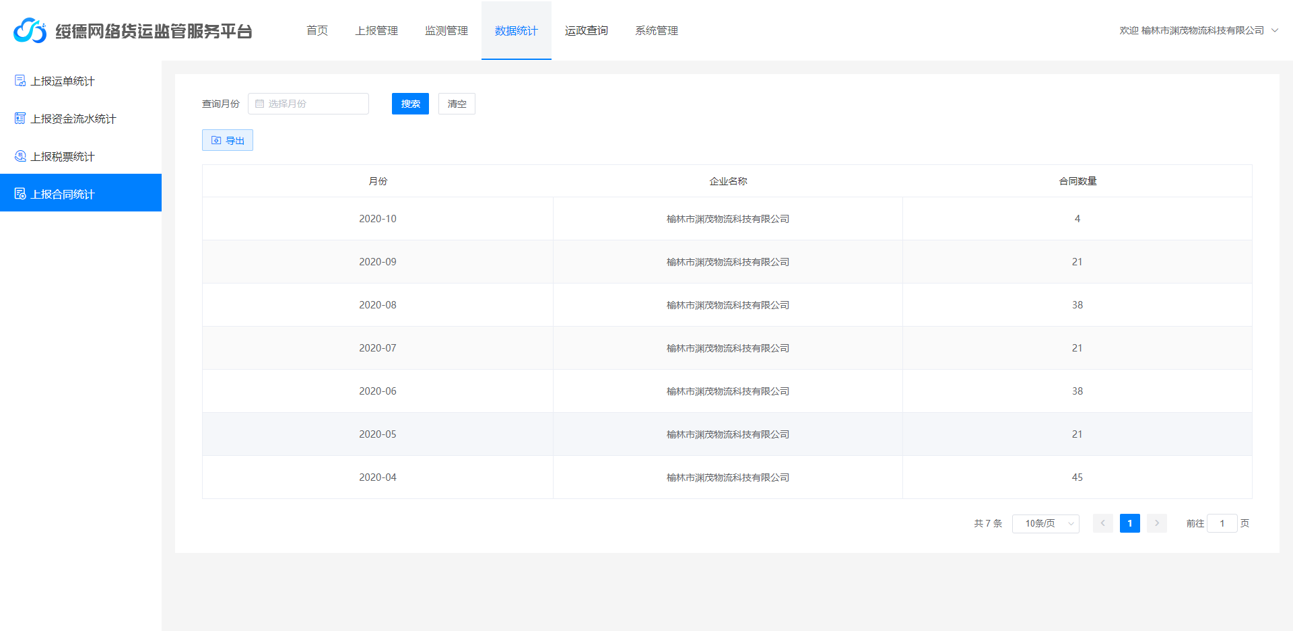

2.25税票统计（上报税票统计）
此页展示所有企业上报税票的数据统计，分别统计了税票总数和税票金额。并可以列表中的数据根据筛选条件进行搜索。
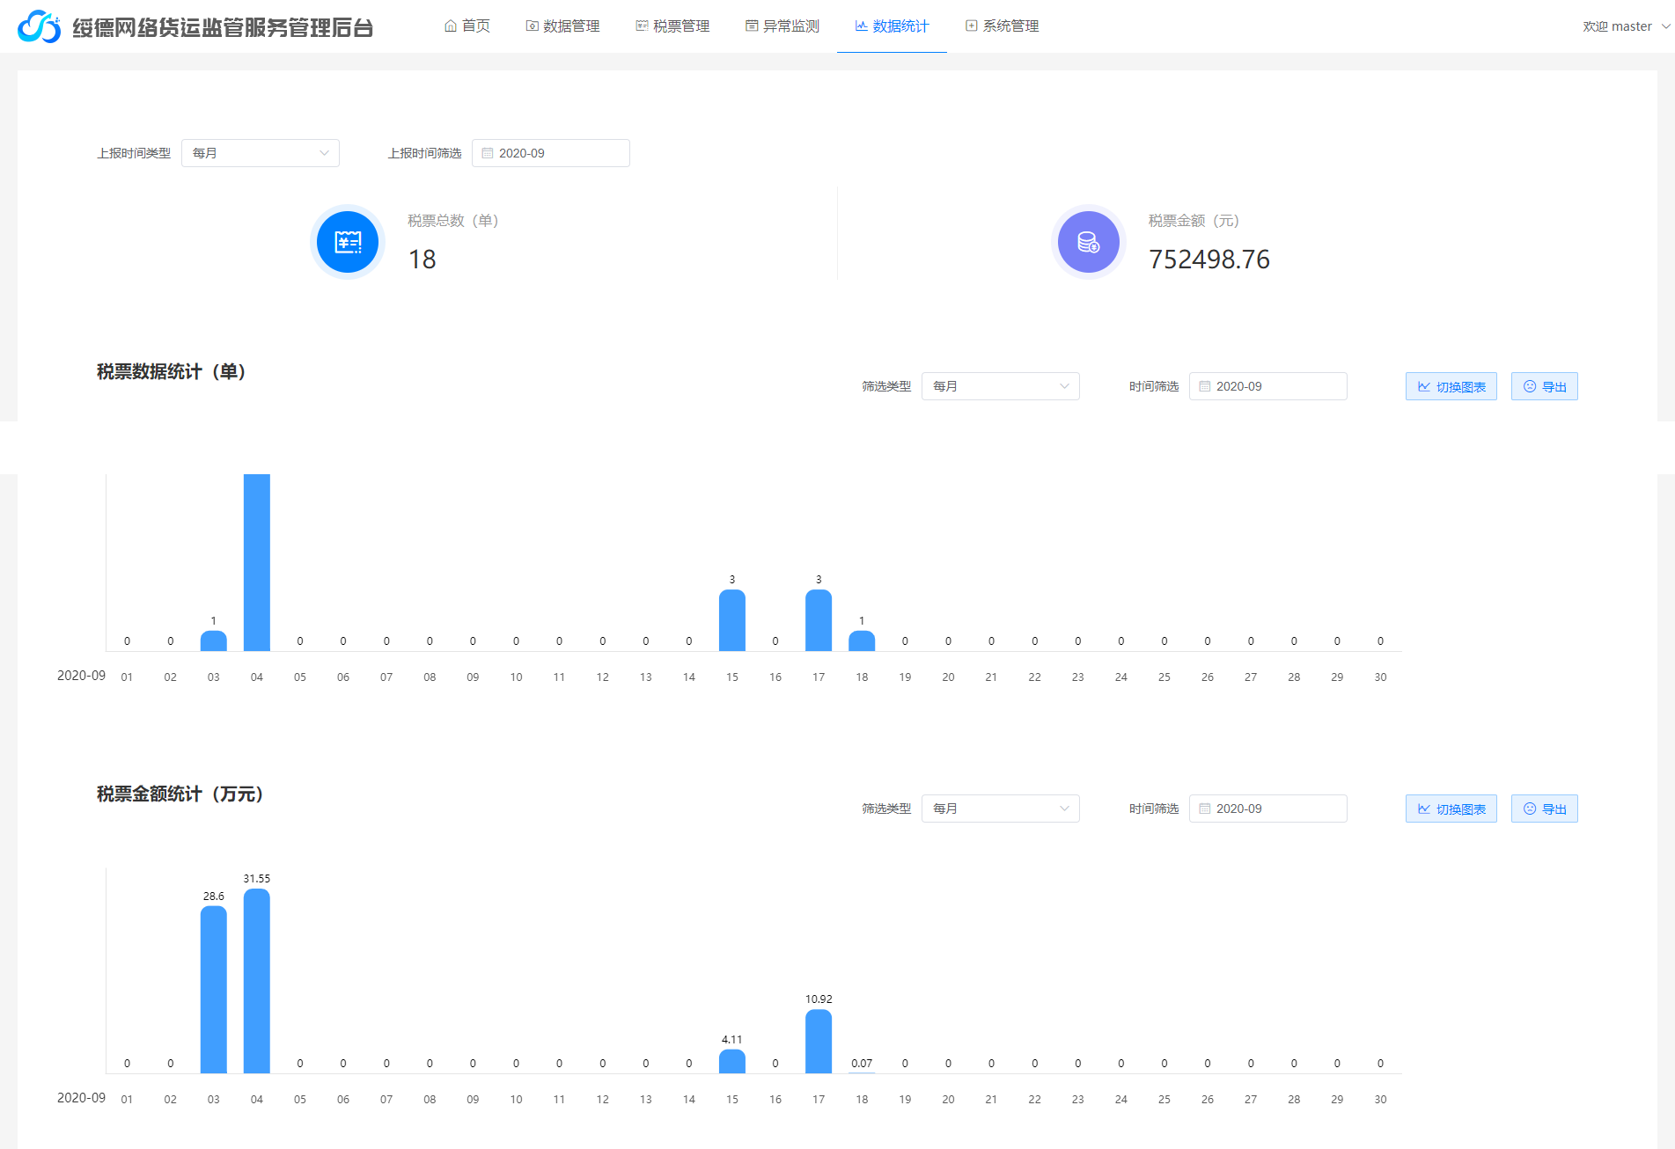
企业端平台此页展示该企业上报税票的数量及金额统计，并可以列表中的数据根据筛选条件进行搜索。

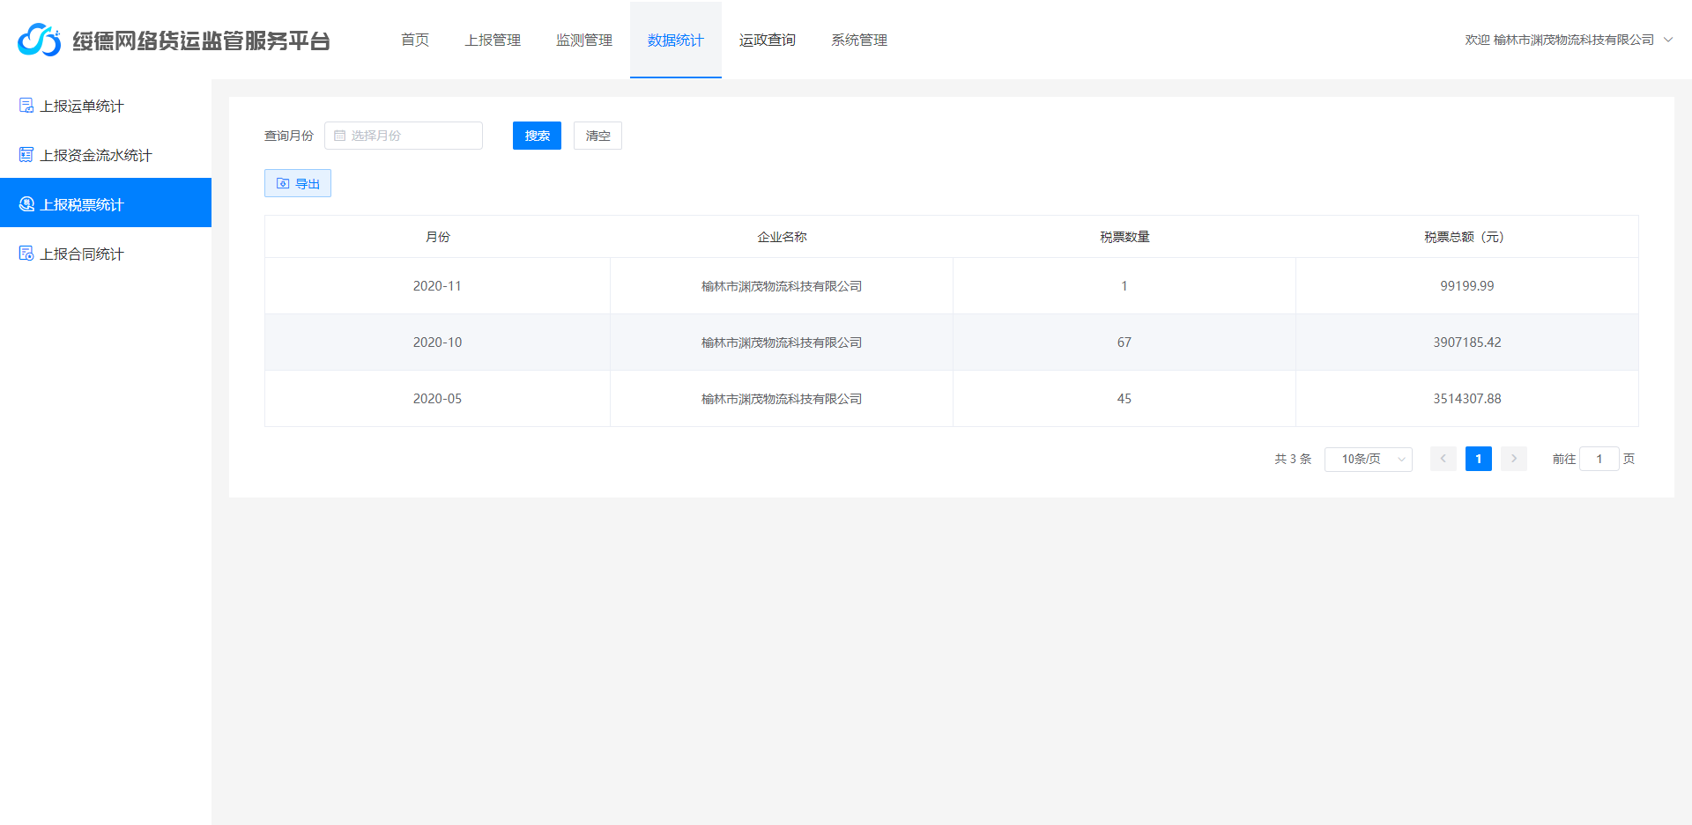

2.26企业排名
此页展示各企业根据上报结果统计的排名情况。并可以列表中的数据根据时间条件进行搜索。
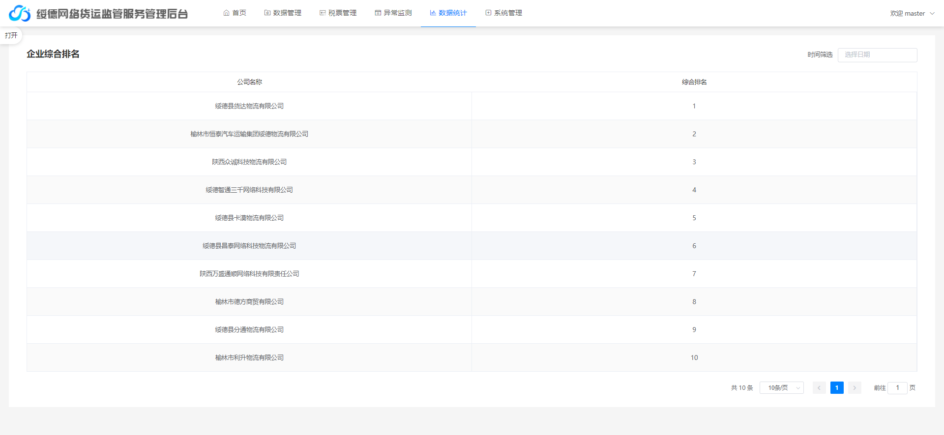

2.27异常分析统计
此页展示所有企业在异常监测模块监测出的异常结果，根据异常项进行统计的情况。并可以列表中的数据根据筛选条件进行搜索。
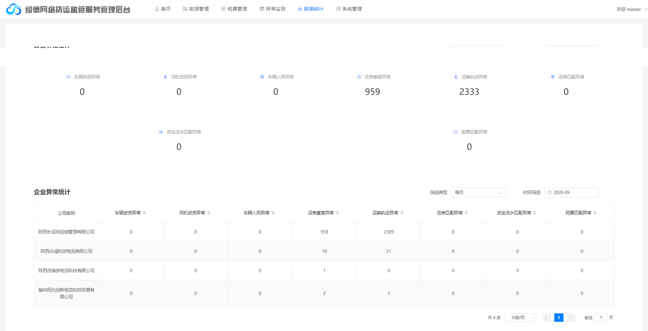

2.28系统管理
成员管理
政府端此功能为设置该系统操作、使用者的账号，并为使用者赋予对应的系统使用角色权限。角色权限需在角色管理模块先行添加。对已存在的成员，可为该成员修改密码，编辑权限及删除该成员操作。
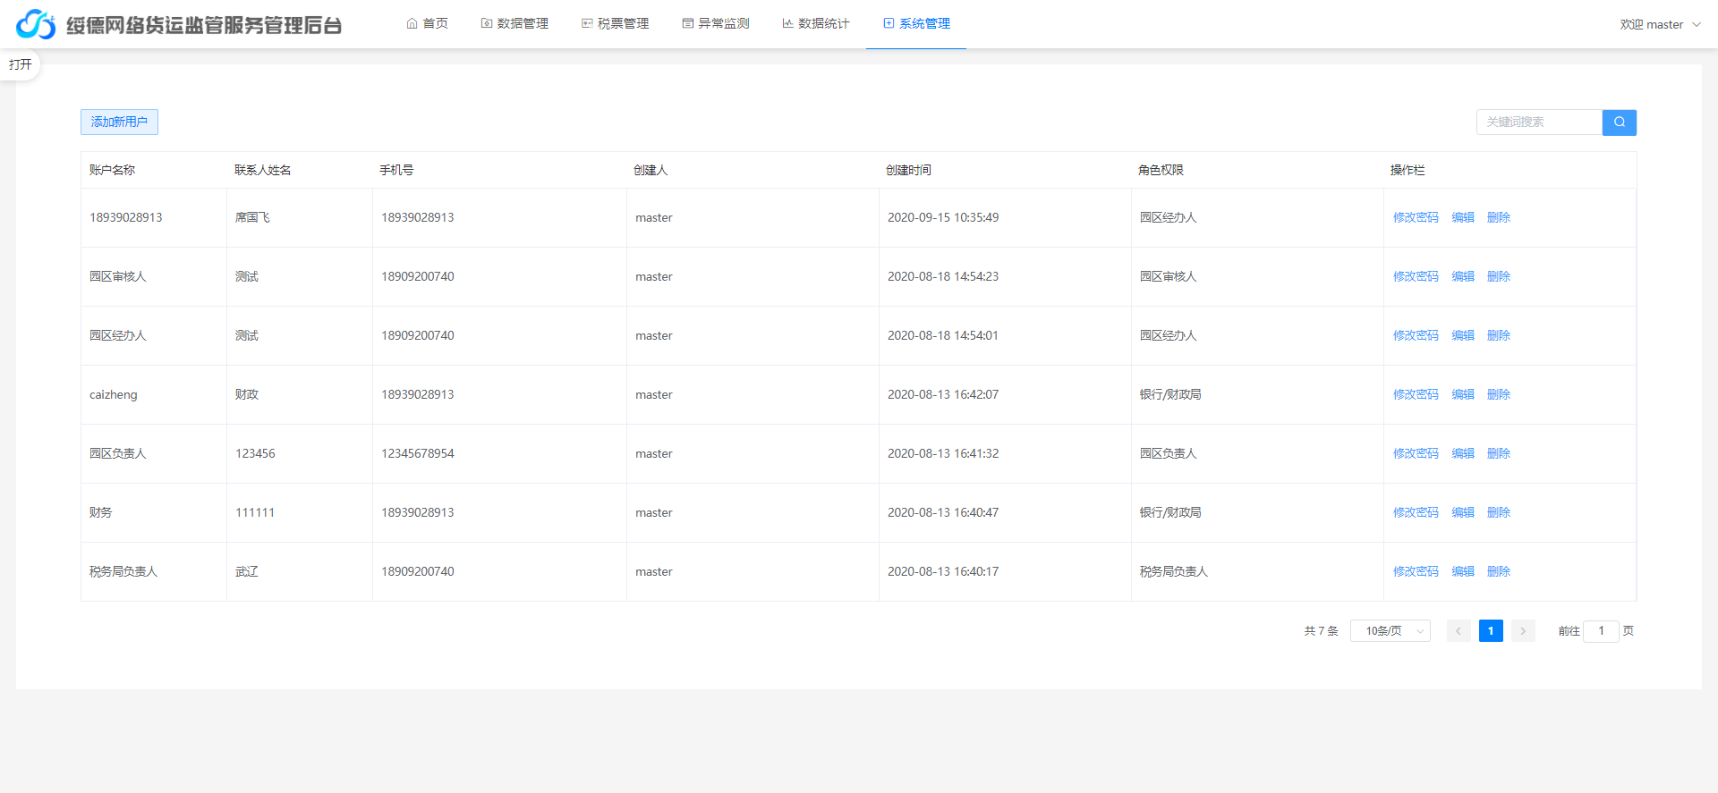
企业端此功能为设置该系统操作、使用者的账号，并为使用者赋予对应的系统使用角色权限。对已存在的成员，可为该成员修改密码，编辑权限及删除该成员操作。
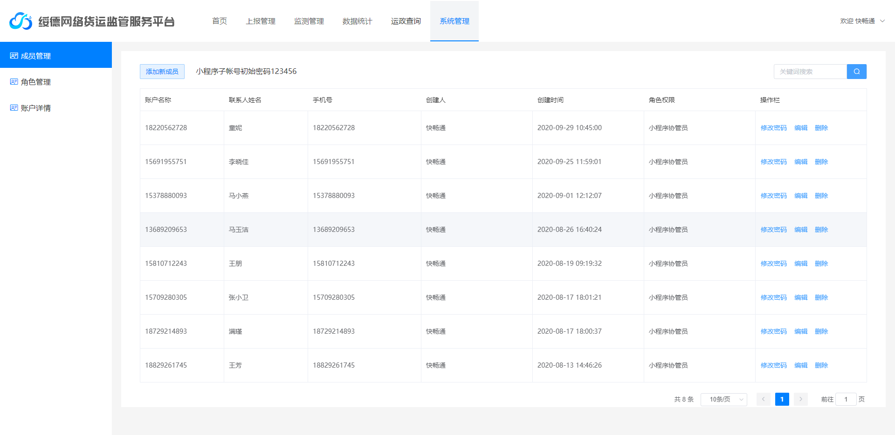
角色管理
政府端此功能为设置该系统操作的角色权限，为不同的角色赋予不同的系统操作使用权限。设置好角色后，可以在成员管理模块添加成员，根据成员的角色分配适合的角色权限。
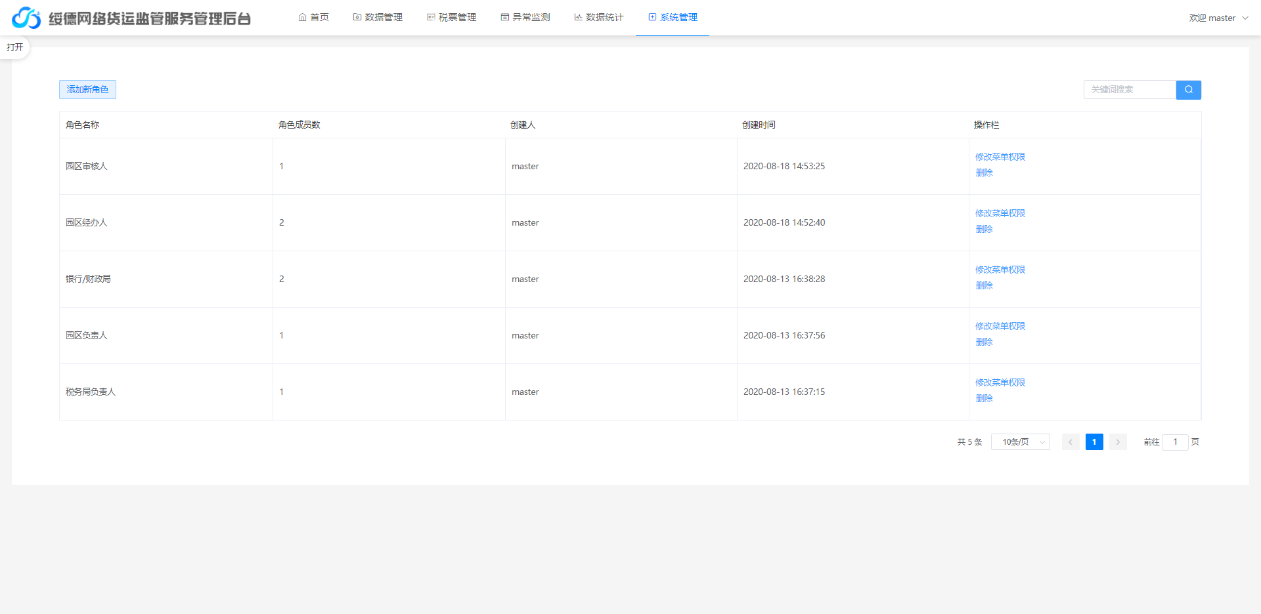
企业端此功能为设置该系统操作的角色权限，为不同的角色赋予不同的系统操作使用权限。设置好角色后，可以在成员管理模块添加成员，根据成员的角色分配适合的角色权限。

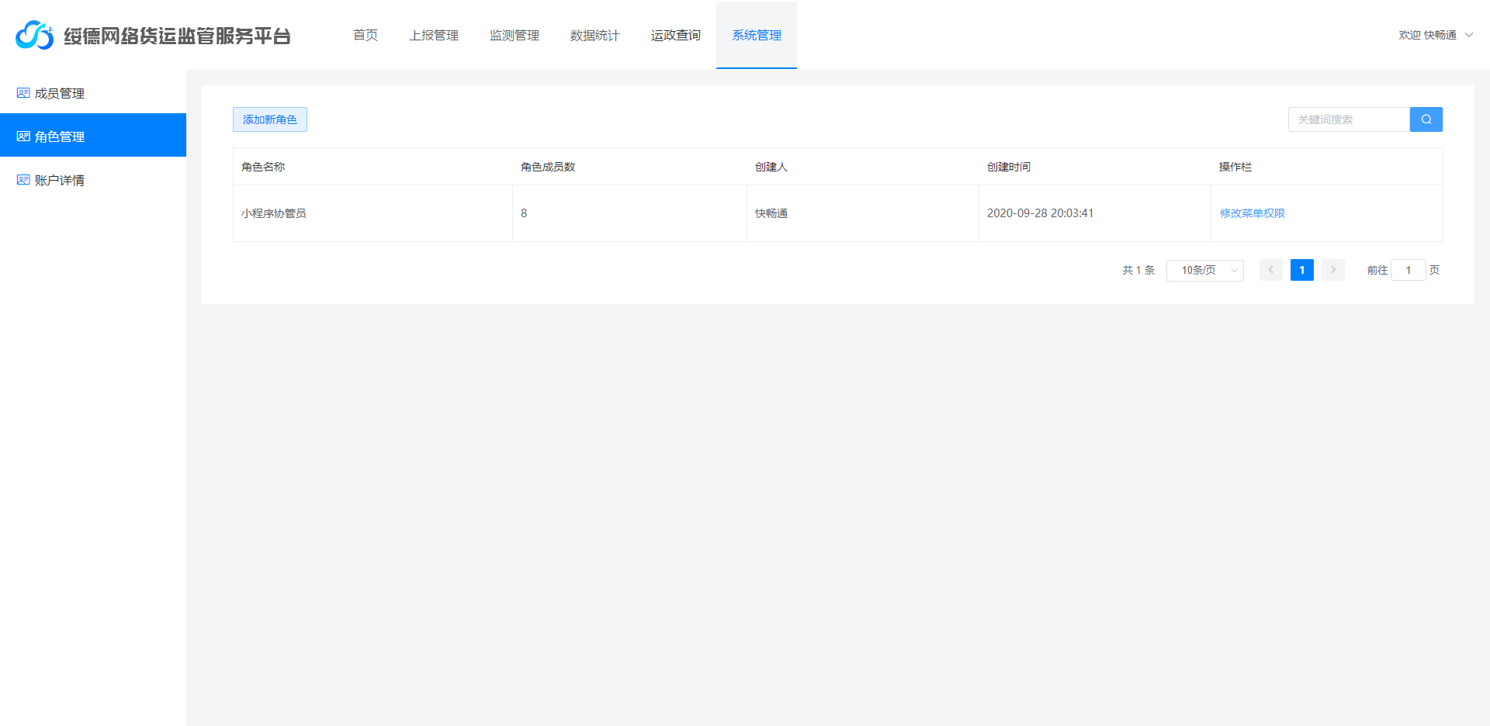
用户管理
此功能为设置绥德网络货运监管服务平台的企业账号信息，网络货运企业提供所需的账号信息，政府端操作使用者可在此模块下添加该企业为网络货运平台企业端用户。并可以列表中的数据根据筛选条件进行搜索。
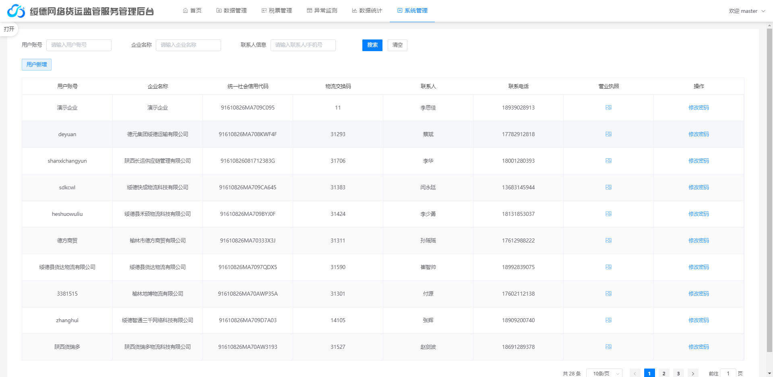

账户详情
政府端此页面展示该账号的详细信息。
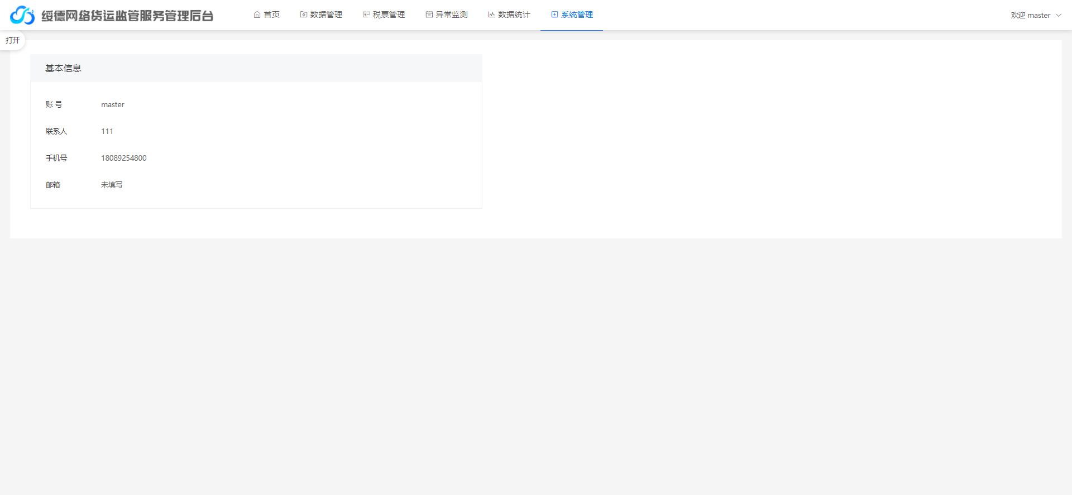
企业端此页面展示该网络货运企业的账号信息。
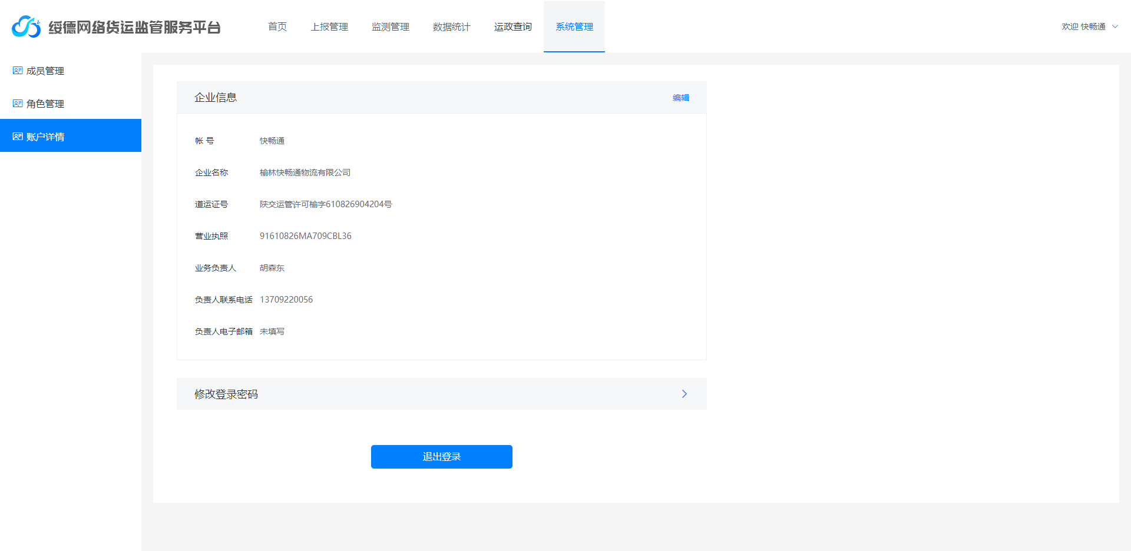

三、验收报告
竣工验收单
工程名称 |  | 绥德无车承运数据监管平台
建设方 |  | 绥德县产业创新园区
施工方 |  | 北京中物联盟网络科技有限公司
竣工日期 |  | 2020年11月30日
验  收  内  容 | 该文档第二项功能清单中所有功能
竣
工
验
收
意
见
评
审
组
会
签

